TRANSKRIP KURSUS ONLINE TEKNOPLASMA GRATIS G092
6 FEBRUARI 2021
“PENGANTAR KOMPUTER”
DOKUMEN TRANSKRIP INI BERLISENSI CC BY-SA 3.0

Dokumen ini dibuat dengan LibreOffice Writer berformat ODT di atas GNU/Linux

Silabus: https://archive.org/download/mkoteknoplasma/pengantar-komputer.odp
Amanat: tolong sebar luaskan transkrip ini dan silabusnya ke seluruh Indonesia semampu Anda

Pemateri: Ade Malsasa Akbar
Pembuat transkrip: Kim Takim
Web resmi: https://kursusteknoplasma.wordpress.com
Ade Malsasa Akbar, [01.02.21 18:04]
Selamat datang di Kursus Teknoplasma, pelatihan komputer untuk masyarakat. Kursus G092 ini gratis. Syarat dan peraturannya:

Syarat:
- Gunakan komputer bila ada
- Punya aplikasi Telegram dan LibreOffice
- Sudah membawa silabus

Peraturan:
- Sebelum mulai, siap belajar, baca jadwal dengan benar
- Saat mulai, perkenalkan diri dengan Nama, Distro, Provinsi
- Setelah selesai, kerjakan tugas (membuat transkrip)
- Tanya pengajar @Malsasa di Telegram bila ada yang kurang jelas

Pengajar,

Ade Malsasa Akbar

Ade Malsasa Akbar, [02.02.21 21:23]
This message is not supported by your version of Telegram. Please update to the latest version in Settings > Advanced, or install it from https://desktop.telegram.org

Ade Malsasa Akbar, [05.02.21 19:02]
Apa yang harus Anda siapkan untuk kursus ini?

1) Headset, Anda akan voice call bersama-sama sebagai pengantar.

2) Siap perkenalkan diri, setelah kelas dibuka pada waktunya.

3) LibreOffice, untuk mengerjakan tugas dan dikumpulkan setelah kursus.

Yang sudah mengerti kirim pesan ke pengajar @Malsasa.

Ade Malsasa Akbar, [06.02.21 07:11]
Bismillahirrahmanirrahim.

Ade Malsasa Akbar, [06.02.21 07:11]
Assalamu'alaykum warahmatullahi wabarakatuh.

Ade Malsasa Akbar, [06.02.21 07:12]
Saya buka kursus G092 dengan judul "Pengantar Komputer" pada hari ini Sabtu, 6 Februari 2021. Saya lisensikan kursus ini sebagai CC BY-SA 3.0 https://creativecommons.org/licenses/by-sa/3.0/.

Ade Malsasa Akbar, [06.02.21 07:12]
Selamat datang para peserta kursus semuanya dan semoga Anda semua sukses lagi sehat selalu.

Pengajar.

Ade Malsasa Akbar, [06.02.21 07:13]
Kita mulai dengan perkenalan dahulu.

Ade Malsasa Akbar, [06.02.21 07:13]
Perkenalkan diri Anda masing-masing seperti contoh ini:

Ade Malsasa Akbar, [06.02.21 07:13]
Nama:
Distro:
Provinsi:

Ade Malsasa Akbar, [06.02.21 07:13]
Nama: Ade Malsasa Akbar
Distro: Kubuntu
Provinsi: Jawa Timur

Ade Malsasa Akbar, [06.02.21 07:13]
Saya buka kelas ini supaya Anda bisa menulis...

Ade Malsasa Akbar, [06.02.21 07:14]
Kelas sudah dibuka, silakan memperkenalkan diri.

282_A_Fuad Dwi Artha, S. Pd Madiun, [06.02.21 07:15]
Nama: Fuad Dwi Artha, S. Pd
Distro: Kota Madiun
Provinsi: Jawa Timur

mar, [06.02.21 07:15]
Nama: Muhammad Ammar
Distro: kubuntu
Provinsi:Aceh

X_Tian Hendro, [06.02.21 07:16]
Nama: Christian Hendro
Distro: Manjaro
Provinsi: Sulawesi Selatan

Khairi Ery, [06.02.21 07:17]
Nama : Khairiansyah, S.Pd.I
Distro : Hulu Sungai Selatan
Provinsi : Kalimantan Selatan

Siti Asia, [06.02.21 07:17]
Nama: Siti Asia
Distro: mamuju
Provinsi: Sulawesi barat

Zain Muhammad, [06.02.21 07:17]
Nama : Muhammad Zain Nuryadin, S. Pd
Distro : Hulu Sungai Selatan
Provinsi : Kalimantan Selatan

Ade Malsasa Akbar, [06.02.21 07:20]
Selamat datang para peserta kursus Teknoplasma dari segala kepulauan Indonesia yaitu Sumatra, Jawa, Kalimantan, dan Sulawesi. Saya senang menyambut Anda semua.

Pengajar.

Ade Malsasa Akbar, [06.02.21 07:20]
Sesi perkenalan masih terus berlanjut dan kini ayo kita voice call (telepon suara) bersama-sama.

Ade Malsasa Akbar, [06.02.21 07:20]
Voice Chat started

Ade Malsasa Akbar, [06.02.21 07:21]
invited to Voice Chat

Ade Malsasa Akbar, [06.02.21 07:27]
Voice Chat ended

Ade Malsasa Akbar, [06.02.21 07:28]
Selesai sudah voice callnya dan sekarang lanjut ke pelajaran.

Ade Malsasa Akbar, [06.02.21 07:28]
Saya ingin tahu, siapa saja para peserta yang sedang aktif?

blint, [06.02.21 07:28]
Nama: Ibrohim Mahmud Hanafi
Distro: Linux Mint
Provinsi: Jawa Tengah

blint, [06.02.21 07:29]
[In reply to Ade Malsasa Akbar]
Saya

mar, [06.02.21 07:29]
[In reply to Ade Malsasa Akbar]
saya

X_Tian Hendro, [06.02.21 07:29]
aktif

Ade Malsasa Akbar, [06.02.21 07:30]
Baik, cukup, sekarang marilah kita lanjutkan pelajaran kita.

Ade Malsasa Akbar, [06.02.21 07:30]

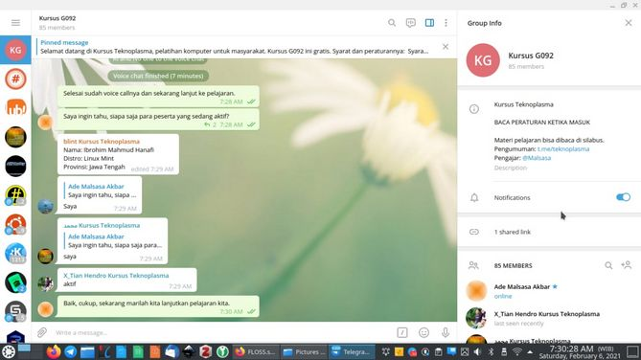
Telegram

Ade Malsasa Akbar, [06.02.21 07:31]
Di kelas ini, saya tahu ada siswa-siswi yang baru pertama kali kenal Telegram jadi belum mengerti pengoperasiannya. Demikian pula ada orang yang belum begitu paham komputer. Maka selamat datang, di sinilah tempat Anda belajar.

Ade Malsasa Akbar, [06.02.21 07:31]
Bagi yang belum bisa komputer, Anda sedang berada di pelatihan komputer khusus untuk pemula. Selamat datang!

Ade Malsasa Akbar, [06.02.21 07:32]
Bagi yang belum mengerti Telegram, selamat datang juga, inilah tempat Anda berTelegram sama banyak orang sekaligus biar cepat pintar.

Ade Malsasa Akbar, [06.02.21 07:32]
Lihat gambar di atas?

mar, [06.02.21 07:32]
[In reply to Ade Malsasa Akbar]
bisa

Ade Malsasa Akbar, [06.02.21 07:33]
Itulah suasana kelas Telegram ini.

Di Telegram Anda,

- sisi kiri: daftar grup dan teman
- sisi tengah: tempat bercakap-cakap
- sisi kanan: keterangan grup & teman-teman sekelas

Ade Malsasa Akbar, [06.02.21 07:33]
Di Telegram, Anda bisa:

- cakap-cakap, tulis saja pesan Anda
- kirim foto dan dokumen, drag and drop saja filenya
- tanya secara pribadi (japri), klik saja nama orangnya

Ade Malsasa Akbar, [06.02.21 07:33]
Demikian pengantar Telegram dari saya.

Ade Malsasa Akbar, [06.02.21 07:34]
Kira-kira jelas, tidak?

X_Tian Hendro, [06.02.21 07:34]
jelas

Yuliana Yuliana, [06.02.21 07:35]
Nama:YULIANA
Distro:MAMUJU
Provinsi:SULAWESI BARAT

Ade Malsasa Akbar, [06.02.21 07:35]
Baik, mari lanjut...

Ade Malsasa Akbar, [06.02.21 07:37]
Untuk belajar di kursus Teknoplasma, Anda harus siap membaca menulis.

Ade Malsasa Akbar, [06.02.21 07:37]
Membaca berarti membaca buku-bukunya (silabus dan transkrip), contoh seperti buku kali ini:

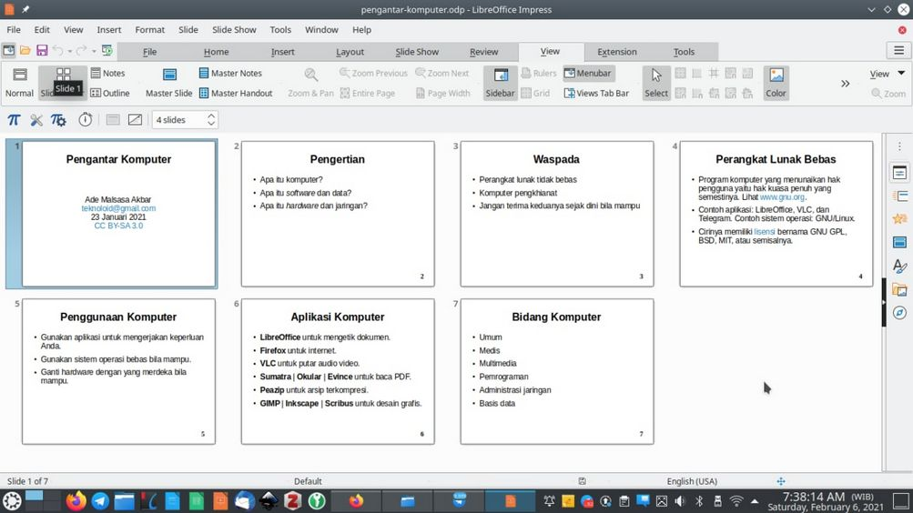
Ade Malsasa Akbar, [06.02.21 07:38]
Silabus, buku pelajaran kursus ini

Ade Malsasa Akbar, [06.02.21 07:39]
Adapun transkip adalah buku juga, yaitu buku yang berisi kursus yang telah lalu seperti buku transkip G091 kemarin:

Ade Malsasa Akbar, [06.02.21 07:38]

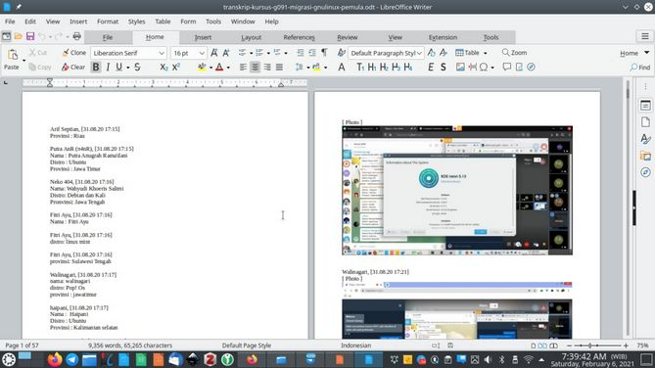
Silabus, buku pelajaran kursus ini

Ade Malsasa Akbar, [06.02.21 07:39]
Adapun transkip adalah buku juga, yaitu buku yang berisi kursus yang telah lalu seperti buku transkip G091 kemarin:

Ade Malsasa Akbar, [06.02.21 07:40]
[ Photo ]
Transkrip, kursus yang telah terjadi dalam bentuk dokumen ebook

Ade Malsasa Akbar, [06.02.21 07:40]
Dengan buku-buku yang ada ini (silabus dan transkip), semua orang di Indonesia sekarang bisa belajar komputer secara gratis dan mudah dalam bahasa Indonesia tanpa terhalangi jarak Aceh sampai Papua.

Ade Malsasa Akbar, [06.02.21 07:40]
Demikian pengantar kursus Teknoplasma dari saya.

Ade Malsasa Akbar, [06.02.21 07:41]
Sampai di sini kira-kira jelas, tidak?

mar, [06.02.21 07:41]
jelas

X_Tian Hendro, [06.02.21 07:41]
jelas
Ade Malsasa Akbar, [06.02.21 07:42]
Di setiap kali kursus ada dua buku, ada buku silabus dan ada buku transkrip, semua gratis boleh diunduh siapa saja. Tolong sampaikan kepada yang tidak hadir.

Ade Malsasa Akbar, [06.02.21 07:42]
Oleh karena itu untuk kursus di sini Anda pakai Telegram dan LibreOffice.

Ade Malsasa Akbar, [06.02.21 07:43]
Telegram, untuk komunikasinya.
LibreOffice, untuk baca tulisnya.

Ade Malsasa Akbar, [06.02.21 07:43]
Dengan ikut kursus sekali saja, maka Anda semua dapat ilmu komputer plus tak kalah penting otomatis bermigrasi ke Free Software secara perlahan.

Ade Malsasa Akbar, [06.02.21 07:44]
Kursus ini nanti ada tugasnya.

Ade Malsasa Akbar, [06.02.21 07:44]
Tugasnya adalah membuat dokumen transkrip.

Ade Malsasa Akbar, [06.02.21 07:44]
Siapa yang belum tahu tata cara membuat transkrip?

Ade Malsasa Akbar, [06.02.21 07:46]
Ayo peserta semuanya pada aktif dan jangan lalai, ya. @x_tian_hendro محمد Yuliana @bl_int Zain Siti Asia Khairi @KhalifAlMuzzammil 282_A_Fuad Dwi Artha, S. Pd Abang @fiqroofiq Ri @TheLostMaiden #mention

X_Tian Hendro, [06.02.21 07:47]
transkrip sprti silabus pak?

Ade Malsasa Akbar, [06.02.21 07:48]
[In reply to X_Tian Hendro]
Beda, lihat penjelasan di atas? Silabus bukunya, transkrip salinan percakapannya.

Ade Malsasa Akbar, [06.02.21 07:49]
Yang belum tahu cara membuat transkrip, Pm saya.

Ade Malsasa Akbar, [06.02.21 07:50]
Sekarang kita lanjutkan...

Ade Malsasa Akbar, [06.02.21 07:50]
Bukalah buku silabus Anda!
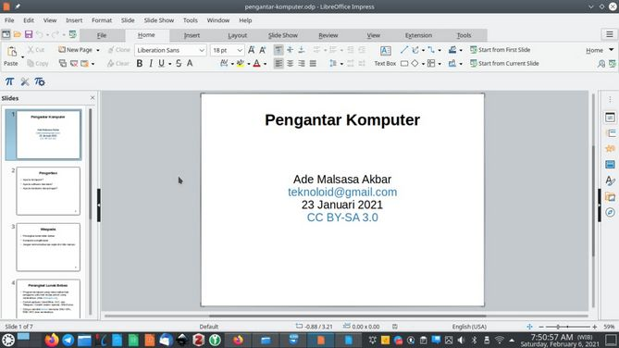
Buku pelajaran (silabus) kursus ini

Ade Malsasa Akbar, [06.02.21 07:51]
Judul kursus ini adalah Pengantar Komputer.

mar, [06.02.21 07:51]
[In reply to Ade Malsasa Akbar]
udah

Ade Malsasa Akbar, [06.02.21 07:51]
Rangkuman pelajarannya sebelum mulai sebagai berikut:
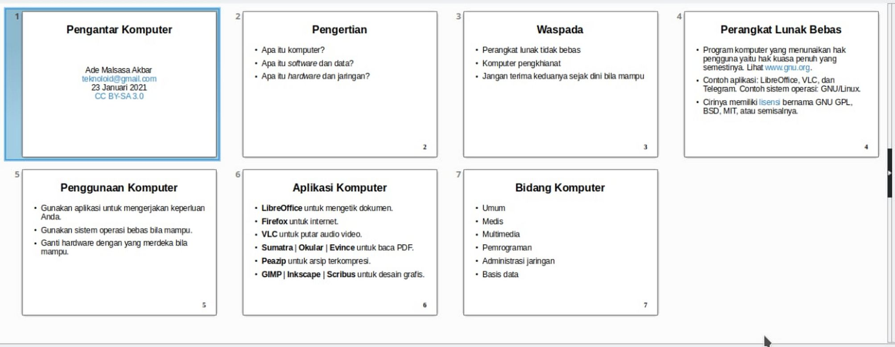
Ade Malsasa Akbar, [06.02.21 07:52]
Rangkuman pelajaran kali ini (slide sort)

Ade Malsasa Akbar, [06.02.21 07:53]
Yang lain sudah buka silabus semua? Selain محمد

Ade Malsasa Akbar, [06.02.21 07:54]
Hayo, peserta semua yang aktif dan jangan lalai.

@x_tian_hendro محمد Yuliana @bl_int Zain Siti Asia Khairi @KhalifAlMuzzammil 282_A_Fuad Dwi Artha, S. Pd Abang @fiqroofiq Ri @TheLostMaiden #mention

X_Tian Hendro, [06.02.21 07:54]
udah pak.

No one, [06.02.21 07:55]
Nama: Wahyudi
Distro: Ubuntu MATE
Provinsi: Jawa Timur

Ade Malsasa Akbar, [06.02.21 07:55]
Yak, kita lanjutkan...

Ade Malsasa Akbar, [06.02.21 07:55]
Apakah ada peserta yang sedang migrasi ke GNU/Linux?

Ade Malsasa Akbar, [06.02.21 07:56]
Untuk Anda yang sedang migrasi, saya membuka pelatihan GNU/Linux lengkap. Silakan PM saya untuk info lebih lanjut.
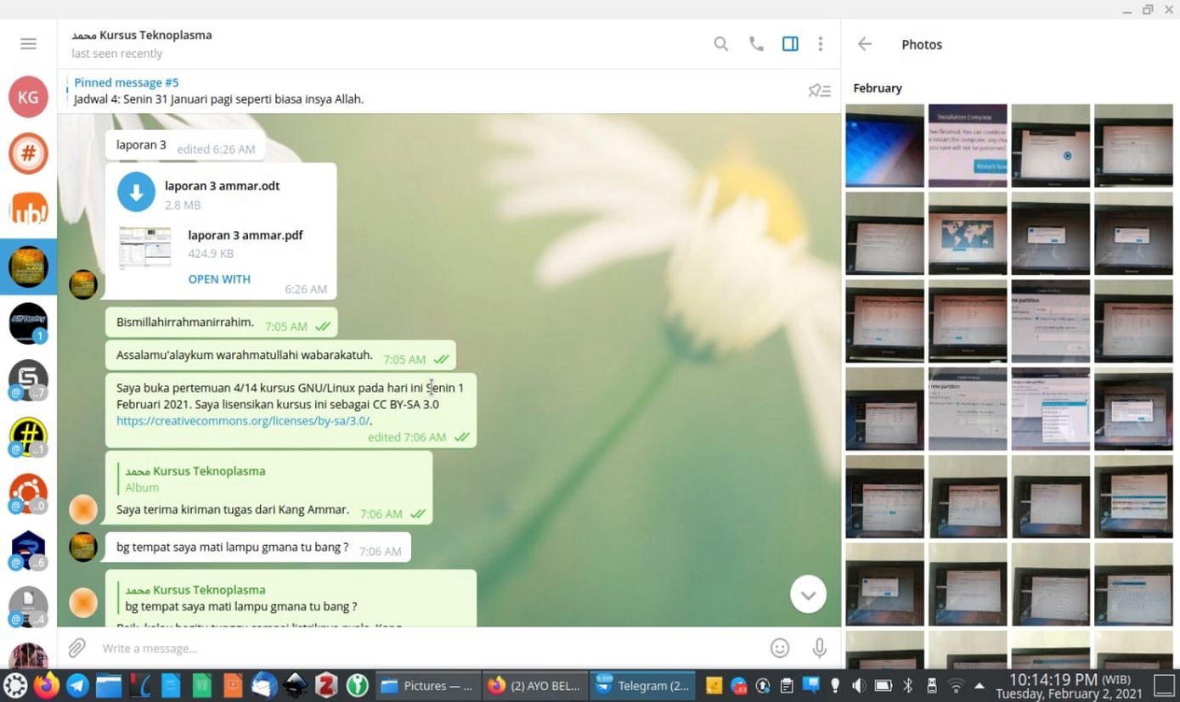
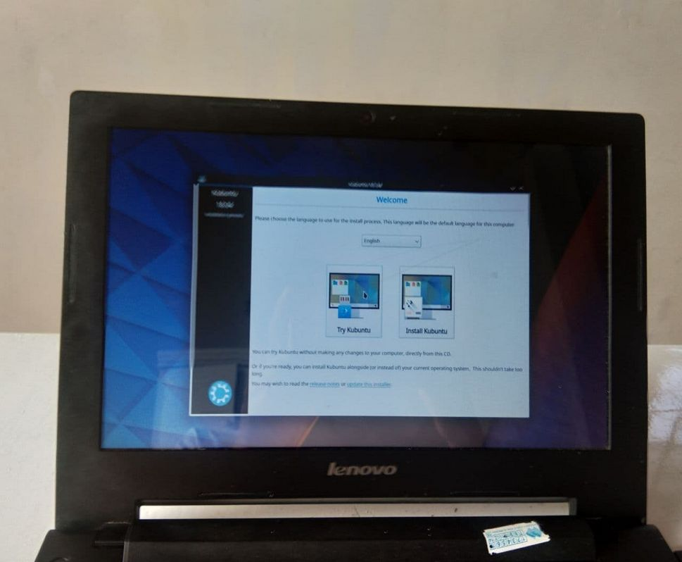
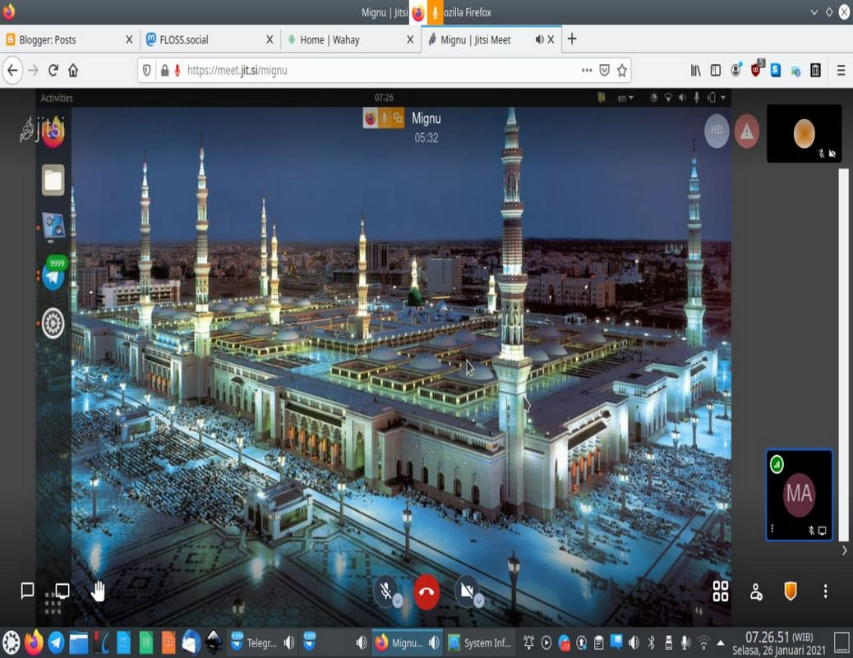
Pelatihan GNU/Linux lengkap
Di antara yang dipelajari pada pelatihan GNU/Linux lengkap:
- memilih sistem operasi (Kubuntu)
- mengunduh sistem operasi
- belajar filesystem & partisi hard disk
- menginstal sistem operasi
- mengoperasikan desktop
- mengoperasikan perintah Terminal
- menginstal software aplikasi
- menguasai LibreOffice Writer

Ade Malsasa Akbar, [06.02.21 07:59]
Apa ada yang tertarik untuk belajar?

Ade Malsasa Akbar, [06.02.21 08:01]
Halo, ayo peserta semua bangun, aktif, dan ikuti pelajaran, ya.

@x_tian_hendro محمد Yuliana @bl_int Zain Siti Asia Khairi @KhalifAlMuzzammil 282_A_Fuad Dwi Artha, S. Pd Abang @fiqroofiq Ri @TheLostMaiden #mention

X_Tian Hendro, [06.02.21 08:02]
aktif pak

mar, [06.02.21 08:02]
oke

No one, [06.02.21 08:02]
Hadir

Ade Malsasa Akbar, [06.02.21 08:02]
Yak, mari kita lanjut...

Ade Malsasa Akbar, [06.02.21 08:02]
Apa semua peserta sudah punya GNU/Linux?

No one, [06.02.21 08:02]
[In reply to Ade Malsasa Akbar]
Alhamdulillah sudah

X_Tian Hendro, [06.02.21 08:03]
sudah pak

Ade Malsasa Akbar, [06.02.21 08:03]
Bagi yang belum punya, Anda bisa pesan USB GNU/Linux untuk media instalasinya yang dilengkapi panduan belajar lengkap dari saya.

mar, [06.02.21 08:03]
sudh pak

Ade Malsasa Akbar, [06.02.21 08:03]
[Forwarded from Kursus Online Teknoplasma (Ade Malsasa Akbar)]

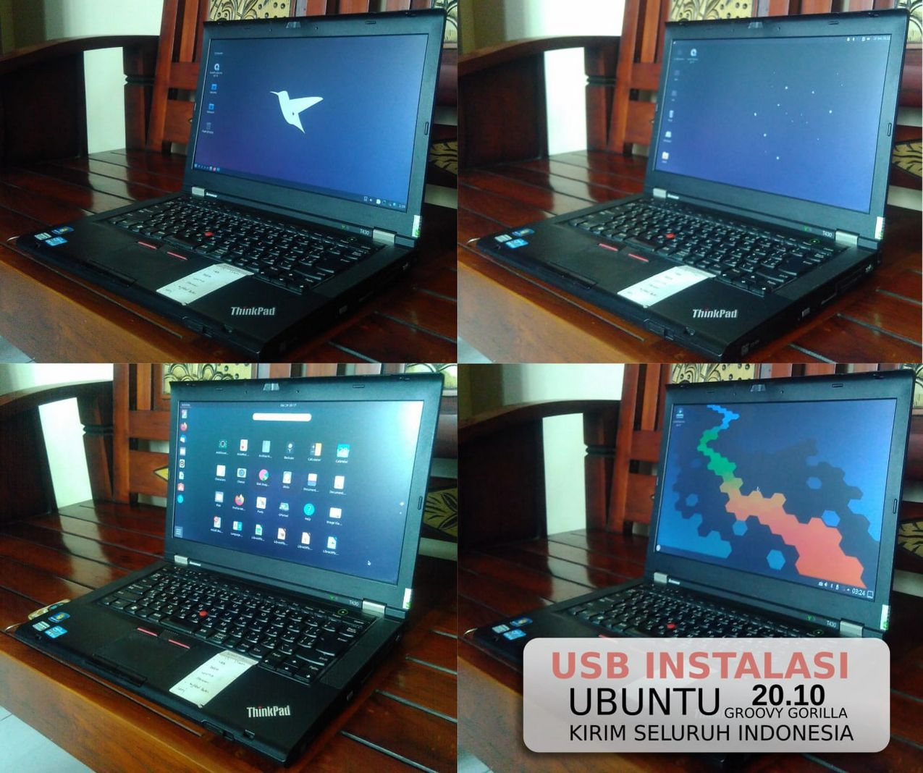
Untuk Anda yang perlu media instalasi Ubuntu terbaru dilengkapi panduan belajarnya (cek harga: @Malsasa)

Ade Malsasa Akbar, [06.02.21 08:04]
Penampakannya USB itu kalau dijalankan pada laptop seperti di atas. Satu USB isi banyak OS sekaligus dan di dalamnya ada video + ebook berbahasa Indonesia.

Ade Malsasa Akbar, [06.02.21 08:04]
Gambar di atas itu juga mewakili laptop saya, Lenovo ThinkPad T430, bila Anda berencana beli laptop maka saya sarankan laptop seperti saya ini yang cocok dengan GNU/Linux.

Ade Malsasa Akbar, [06.02.21 08:04]
Baik, demikian perkenalannya.

Ade Malsasa Akbar, [06.02.21 08:04]
Sampai di sini jelas, tidak?

No one, [06.02.21 08:04]
[In reply to Ade Malsasa Akbar]
Jelas

X_Tian Hendro, [06.02.21 08:04]
jelas

Ade Malsasa Akbar, [06.02.21 08:05]
Yak, bagus sekali, dan kita lanjut...

Ade Malsasa Akbar, [06.02.21 08:05]
Sekarang baca baik-baik silabusnya.

Ade Malsasa Akbar, [06.02.21 08:05]
Kita mulai membaca pelajarannya.

Ade Malsasa Akbar, [06.02.21 08:06]
Cara membaca Silabus adalah pakai aplikasi LibreOffice.

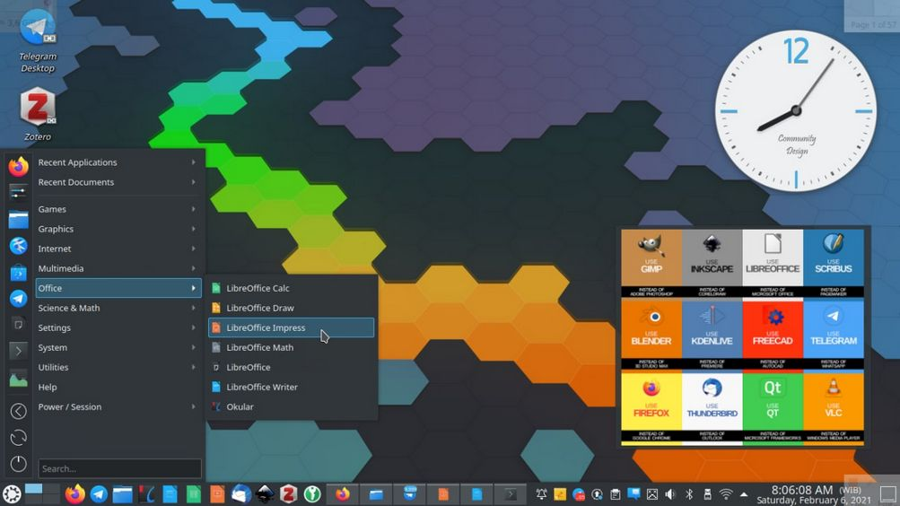
LibreOffice pada komputer kita

Bila sudah dibuka, silabus tampak seperti ini:

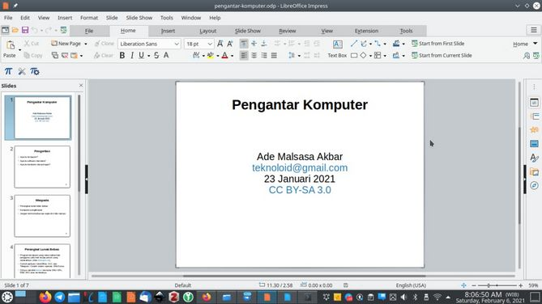
Buku pelajaran (silabus) dibuka dengan LibreOffice
Kita bersyukur alhamdulillah saat ini LibreOffice adalah office suite terbaik dan paling banyak fiturnya lagi bagus tampilannya yang bisa dinikmati semua orang.

Ade Malsasa Akbar, [06.02.21 08:08]
Kita juga bersyukur alhamdulillah hari ini Telegram nikmat memudahkan kita untuk berkomunikasi bahkan belajar jarak jauh seperti ini secara murah, cepat, mudah, lagi menyeluruh.

Ade Malsasa Akbar, [06.02.21 08:08]
Perhatikan halaman pertama!

Ade Malsasa Akbar, [06.02.21 08:08]
HALAMAN 1:

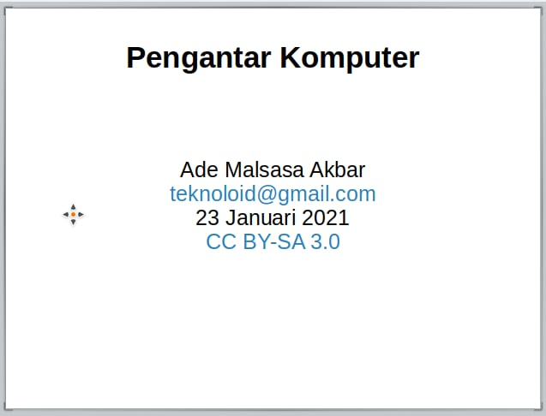
HALAMAN 1

Ade Malsasa Akbar, [06.02.21 08:09]
Judul kursus ini Pengantar Komputer.

Ade Malsasa Akbar, [06.02.21 08:09]
Kita akan mengenal komputer, hardware, software, dan sistem operasi secara singkat dan mudah.

Ade Malsasa Akbar, [06.02.21 08:10]
Ini adalah pengantar paling mendasar bagi setiap pengguna komputer yang sepantasnya ada di pelajaran sekolah serta kampus komputer.

Ade Malsasa Akbar, [06.02.21 08:10]
Anda semua sudah membuka silabus, belum?

X_Tian Hendro, [06.02.21 08:10]
sudah dibaca pak

mar, [06.02.21 08:11]
sudah pak

Ade Malsasa Akbar, [06.02.21 08:11]
[In reply to X_Tian Hendro]
Bagus, dua peserta ini contoh yang baik.

Ade Malsasa Akbar, [06.02.21 08:11]
Kembali kepada pelajaran...

blint, [06.02.21 08:11]
Sudah

Ade Malsasa Akbar, [06.02.21 08:11]
Lihat pesan penting pada bagian NOTES pada silabus:

Ade Malsasa Akbar, [06.02.21 08:11]
Berkomputer itu sosial. Hendaknya kita tidak menyangka kita hidup sendiri sebab kita butuh dan hidup bersama orang lain.

Ade Malsasa Akbar, [06.02.21 08:12]
Di sini, Anda belajar komputer.
Di sini, Anda makhluk sosial.
Di sini, jangan sampai kita mengira hidup sendiri saja.
Kita berkomputer sama dengan bersosial, bertetangga, hidup sama orang lain juga.
Maka perhatikan hal-hal berikut.

Ade Malsasa Akbar, [06.02.21 08:13]
Ringkasannya, yang akan kita pelajari:
- pengertian komputer
- pengertian hardware
- pengertian software
- pengertian sistem operasi
- contoh-contohnya
- bagaimana berkomputer sehari-hari
- tips, trik, dan bonus

Ade Malsasa Akbar, [06.02.21 08:13]
Demikian halaman pertama.

Ade Malsasa Akbar, [06.02.21 08:13]
Sampai di sini kira-kira jelas, tidak?

X_Tian Hendro, [06.02.21 08:13]
iyah pak

mar, [06.02.21 08:14]
jelas

blint, [06.02.21 08:14]
Jelas

Ade Malsasa Akbar, [06.02.21 08:14]
Apa pelajaran penting dari halaman 1?

Ade Malsasa Akbar, [06.02.21 08:15]
Pelajaran pentingnya:

- gunakan software yang kompatibel dengan orang lain
- gunakan software yang mengizinkan kerja sama, bukan sebaliknya
- gunakan software yang orang lain bisa memasangnya juga

mar, [06.02.21 08:16]
oke

Ade Malsasa Akbar, [06.02.21 08:16]
Itulah nantinya yang akan Anda tahu sebagai Free Software atau artinya dalam bahasa Indonesia perangkat lunak bebas atau bisa disebut perangkat lunak merdeka (bukan perangkat lunak gratis).

Ade Malsasa Akbar, [06.02.21 08:16]
Baik, kita lanjut.

Ade Malsasa Akbar, [06.02.21 08:16]
Bukalah halaman selanjutnya...

Ade Malsasa Akbar, [06.02.21 08:16]
HALAMAN 2:

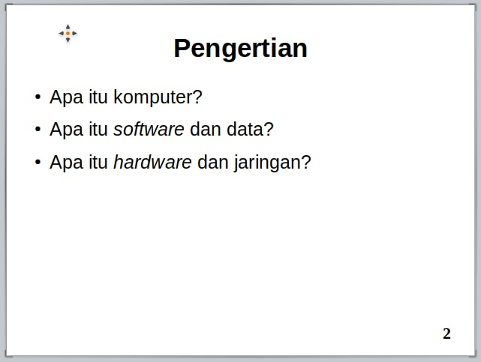
HALAMAN 2

Ade Malsasa Akbar, [06.02.21 08:17]
Pengertian-Pengertian

Apa itu komputer?
Apa itu software dan data?
Apa itu hardware dan jaringan?

Ade Malsasa Akbar, [06.02.21 08:17]
Di dalam ilmu komputer, Anda akan belajar nama-nama dan bagaimana menggunakan nama-nama itu.

Ade Malsasa Akbar, [06.02.21 08:17]
Ada banyak nama-nama di dalam ilmu komputer, seperti, komputer itu sendiri, hardware, software, data, jaringan, dan sebagainya.

Ade Malsasa Akbar, [06.02.21 08:17]
Sekarang kita pelajari pengertian-pengertiannya.

Ade Malsasa Akbar, [06.02.21 08:18]
Pengertian komputer adalah mesin pemroses informasi elektronik yang membutuhkan sistem operasi. Informasi yang diproses oleh komputer ada dua, yaitu, software dan data. Bentuk informasi itu menurut komputer adalah angka-angka biner nol dan satu.

Ade Malsasa Akbar, [06.02.21 08:18]
Sampai di sini saja cukup jelas, ya?

X_Tian Hendro, [06.02.21 08:19]
cukup jelas pak

mar, [06.02.21 08:19]
jelas pak

Kim Takim, [06.02.21 08:19]
Nyimak ,

Ade Malsasa Akbar, [06.02.21 08:20]
Pelajaran yang diambil di sini: berarti yang termasuk dan tidak termasuk komputer adalah:

Termasuk: PC, laptop dan smartphone
Tidak termasuk: sapu, kompor, dan sepeda

Ade Malsasa Akbar, [06.02.21 08:21]
Mengapa termasuk?

Karena PC atau laptop atau smartphone masuk ke pengertian di atas, mereka adalah mesin elektronik -> pengolah informasi -> yang diolah ialah software & data -> untuk beroperasi harus punya sistem operasi (OS).

Ade Malsasa Akbar, [06.02.21 08:21]
Mengapa tidak termasuk?

Karena sapu / kompor / sepeda bukan mesin elektronik dan tidak membutuhkan sistem operasi.

Ade Malsasa Akbar, [06.02.21 08:21]
Penjelasan saya bisa dipahami, tidak?

X_Tian Hendro, [06.02.21 08:22]
jelas

mar, [06.02.21 08:22]
jelas

Ade Malsasa Akbar, [06.02.21 08:22]
Yak, kita lanjut.

Ade Malsasa Akbar, [06.02.21 08:22]
Sekarang pengertian berikutnya, perhatikanlah:

Ade Malsasa Akbar, [06.02.21 08:23]
Pengertian software adalah informasi yang bersifat aktif (mengerjakan) sedangkan data adalah informasi yang bersifat pasif (dikerjakan). Contoh software pemutar audio sedangkan data misalnya suara tersimpan sebagai mp3.

Ade Malsasa Akbar, [06.02.21 08:23]
Software = sifatnya aktif, mengerjakan
Data = sifatnya pasif, dikerjakan

Ade Malsasa Akbar, [06.02.21 08:23]
Software: pemutar audio, peramban web, pengolah dokumen
Data: audionya, halaman webnya, berkas dokumennya

Ade Malsasa Akbar, [06.02.21 08:24]
Pahami dulu baik-baik.

Ade Malsasa Akbar, [06.02.21 08:24]
Yang paham bilang paham.

X_Tian Hendro, [06.02.21 08:24]
paham pak

Ade Malsasa Akbar, [06.02.21 08:25]
Yang lainnya paham, tidak?

Ade Malsasa Akbar, [06.02.21 08:26]
Oke, kita lanjutkan... Sekarang pengertian berikutnya.

Ade Malsasa Akbar, [06.02.21 08:26]
Pengertian hardware adalah bagian fisik yang menyusun komputer atau menambah fungsinya yang umumnya terbuat dari silikon. Contoh hardware terbagi menjadi input – proses – output yaitu keyboard – CPU – monitor secara urut.

No one, [06.02.21 08:26]
[In reply to Ade Malsasa Akbar]
Paham
Rusmanto Rus, [06.02.21 08:26]
Maaf, ini lewat link apa ya kursusnya, Zoom atau bagaimana?

Ade Malsasa Akbar, [06.02.21 08:26]
Hardware = perangkat keras, bisa disentuh.
Software = perangkat lunak, tidak bisa disentuh.

mar, [06.02.21 08:27]
[In reply to Rusmanto Rus]
telegram

Ade Malsasa Akbar, [06.02.21 08:27]
[In reply to Rusmanto Rus]
Saudara seharusnya perhatikan sejak awal ketika masuk karena semua sudah saya jelaskan di atas.

Ade Malsasa Akbar, [06.02.21 08:27]
Lanjut ke materi...

Ade Malsasa Akbar, [06.02.21 08:27]
Termasuk hardware = keyboard, mouse, monitor
Termasuk software = peramban web, pemutar audio, pengolah dokumen

Ade Malsasa Akbar, [06.02.21 08:28]
Anda bisa menyentuh keyboard, mouse, monitor tapi Anda tidak bisa menyentuh peramban web, pemutar audio, pengolah dokumen. Itu yang dimaksud dengan "keras" dan "lunak" berurutan.

Ade Malsasa Akbar, [06.02.21 08:28]
Supaya jelas, ini saya punya gambarnya:

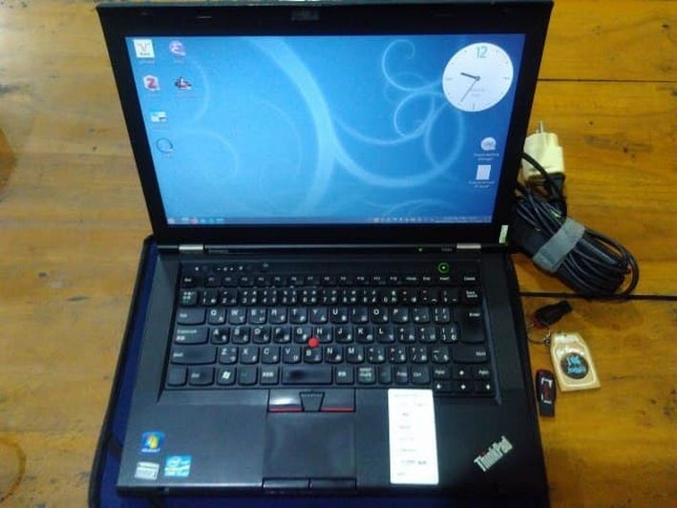
Komputer

Ade Malsasa Akbar, [06.02.21 08:29]
Lihat gambar di atas?

Ade Malsasa Akbar, [06.02.21 08:29]
Di atas itu contoh sebuah komputer, termasuk jenis laptop, memperlihatkan monitor, keyboard, dan charger.

Ade Malsasa Akbar, [06.02.21 08:29]
Yang Anda lihat pada layar monitornya itu software.

Ade Malsasa Akbar, [06.02.21 08:30]
Yang Anda lihat selebihnya itu hardware.

Ade Malsasa Akbar, [06.02.21 08:30]
Di atas itulah laptop Lenovo ThinkPad T430 milik saya.

Ade Malsasa Akbar, [06.02.21 08:30]
Sekali lagi, kalau Anda berencana beli laptop, saya sarankan sama dengan laptop saya ini sebab kompatibilitas dengan GNU/Linuxnya tinggi.

Ade Malsasa Akbar, [06.02.21 08:30]
Sampai di sini kira-kira jelas tidak?

mar, [06.02.21 08:31]
jelas

X_Tian Hendro, [06.02.21 08:31]
jelas pak

Rusmanto Rus, [06.02.21 08:31]
Berarti ini kursusnya hanya membaca chat² penjelasan via telegram ya pak?🙏

Alif | Founder Daeng Sunnah dan LABKOMMUS, [06.02.21 08:32]
[In reply to Ade Malsasa Akbar]
Maaf kak baru sempat join krn abis temani ibu saya ke pasar sayur dan Lelong (beli ikan) kak🙏🏼🙏🏼

Alif | Founder Daeng Sunnah dan LABKOMMUS, [06.02.21 08:32]
[In reply to Ade Malsasa Akbar]
Jelas kak

Ade Malsasa Akbar, [06.02.21 08:32]
[In reply to Rusmanto Rus]
Iya, betul. Saudara terlambat tanyanya sekarang, mestinya tanyanya kemarin sudah saya beri kesempatan. Besok tidak diulangi lagi, ya.

Pengajar.

Ade Malsasa Akbar, [06.02.21 08:32]
Sekarang kembali ke materi...

Ade Malsasa Akbar, [06.02.21 08:33]
Tadi itu kita belajar pengertian komputer, pengertian hardware, pengertian software, pengertian data.

Ade Malsasa Akbar, [06.02.21 08:33]
Perhatikan, saya hanya memakai bahasa Indonesia sehari-hari.

Ade Malsasa Akbar, [06.02.21 08:33]
Apakah penjelasan saya sulit atau mudah?

Alif | Founder Daeng Sunnah dan LABKOMMUS, [06.02.21 08:33]
[In reply to Ade Malsasa Akbar]
Mudah kak, mudah dipahami

mar, [06.02.21 08:34]
[In reply to Ade Malsasa Akbar]
mudah

D. Syafa’atul Anbiya, [06.02.21 08:34]
saya telat nih,

Rusmanto Rus, [06.02.21 08:34]
Cukup dimengerti

Ade Malsasa Akbar, [06.02.21 08:35]
Bagus. Kita lanjut ke pengertian berikutnya...

Ade Malsasa Akbar, [06.02.21 08:35]
Pengertian jaringan adalah bentuk sosial komputer yaitu komputer satu dengan komputer lain saling terhubung dan bisa kirim terima informasi. Yang dibagikan di dalam jaringan tidak lain adalah software dan data.

Ade Malsasa Akbar, [06.02.21 08:35]
Komputer sendirian disebut komputer.
Komputer bersosial disebut jaringan komputer.
Catat bedanya.

Ade Malsasa Akbar, [06.02.21 08:36]
Jaringan komputer terkecil disebut LAN.
Jaringan komputer terbesar disebut Internet.

Ade Malsasa Akbar, [06.02.21 08:37]
Apa itu Wifi?
Wifi bukan internet, wifi itu cuma LAN tanpa kabel.
Wifi berfungsi menyambung (mensosialkan) komputer satu dan komputer lain secara lebih mudah saja.
Kalau ada internet, wifi hanya membantu menyalurkan internet itu ke banyak komputer tanpa kabel.

Ade Malsasa Akbar, [06.02.21 08:37]
Demikian pengertian jaringan pahamilah dulu.

Ade Malsasa Akbar, [06.02.21 08:37]
Yang paham katakan paham.

mar, [06.02.21 08:37]
paham

Ade Malsasa Akbar, [06.02.21 08:38]
Yang lainnya paham, tidak?

No one, [06.02.21 08:39]
[In reply to Ade Malsasa Akbar]
Paham

Ade Malsasa Akbar, [06.02.21 08:39]
Bagus, kita lanjutkan.

Ade Malsasa Akbar, [06.02.21 08:39]
Ada pelajaran yang penting dan menarik.

Ade Malsasa Akbar, [06.02.21 08:39]
Apa bisa internet gratis?

Ade Malsasa Akbar, [06.02.21 08:39]
Jawabannya tidak bisa.

X_Tian Hendro, [06.02.21 08:40]
Paham

Ade Malsasa Akbar, [06.02.21 08:40]
Semua orang yang mengklaim bisa menipu sehingga internet gratis telah berbohong sebab internet tidak bisa gratis. Kalau mereka berhasil menyambung secara gratis pun, itu ada pihak yang membayari mereka, jadi tetap saja tidak gratis.

Ade Malsasa Akbar, [06.02.21 08:41]
Jadi apa itu internet? Internet adalah kesepakatan.

Ade Malsasa Akbar, [06.02.21 08:41]
Jadi apa internet sebenarnya? Internet adalah kabel.

Ade Malsasa Akbar, [06.02.21 08:41]
Itulah sebenarnya internet, kesepakatan (ijma'), dan bentuknya adalah kabel.

Ade Malsasa Akbar, [06.02.21 08:42]
Dengan kata lain, internet itu sebenarnya kesepakatan semua pihak, yaitu para perusahaan penyedia internet di mana pun berada, para penyedia kabelnya, para satelitnya, para pembuat web browser, para pembuat server, dan para penggunanya. Itu yang dimaksud kesepakatan.

Ade Malsasa Akbar, [06.02.21 08:43]
Dilihat dari fisiknya, sebenarnya internet itu kabel dari Indonesia ke arah Amerika, dan dari Indonesia ke arah Asia Eropa, tempatnya di bawah laut. Ya, diolor begitu pakai kapal seperti Anda mengolor kabel oloran di rumah.

Ade Malsasa Akbar, [06.02.21 08:43]
Tanpa kabel itu, tanpa kesepakatan itu, kita Indonesia tidak bisa menyambung ke internet.

Ade Malsasa Akbar, [06.02.21 08:44]
Misalnya kalau kabel ke arah Amerika putus, maka kita Indonesia tidak bisa mengakses Google, sebab Google terletak di Amerika Serikat.

Ade Malsasa Akbar, [06.02.21 08:44]
Misalnya lagi kalau kabel ke arah Eropa putus, kita tidak bisa mengakses situs-situs di Eropa, sebab situs itu kita akses lewat kabel ke arah Eropa.

Ade Malsasa Akbar, [06.02.21 08:44]
Dan seterusnya, dan seterusnya.

Ade Malsasa Akbar, [06.02.21 08:44]
Demikianlah penjelasan internet sederhana.

Ade Malsasa Akbar, [06.02.21 08:45]
Sampai di sini jelas, tidak?

X_Tian Hendro, [06.02.21 08:46]
iya pak

mar, [06.02.21 08:46]
jelas

Ade Malsasa Akbar, [06.02.21 08:47]
Bagus, kita lanjutkan.

Ade Malsasa Akbar, [06.02.21 08:47]
Internet itu diakses dengan alamat seperti kita mengirim surat juga dengan alamat.

Ade Malsasa Akbar, [06.02.21 08:47]
Contoh alamat internet misalnya rumah GNU https://www.gnu.org.

Ade Malsasa Akbar, [06.02.21 08:48]
Contoh alamat surat internet misalnya email saya teknoloid@gmail.com.

Ade Malsasa Akbar, [06.02.21 08:48]
Bagaimana wujudnya?

Ade Malsasa Akbar, [06.02.21 08:48]
Perhatikan:
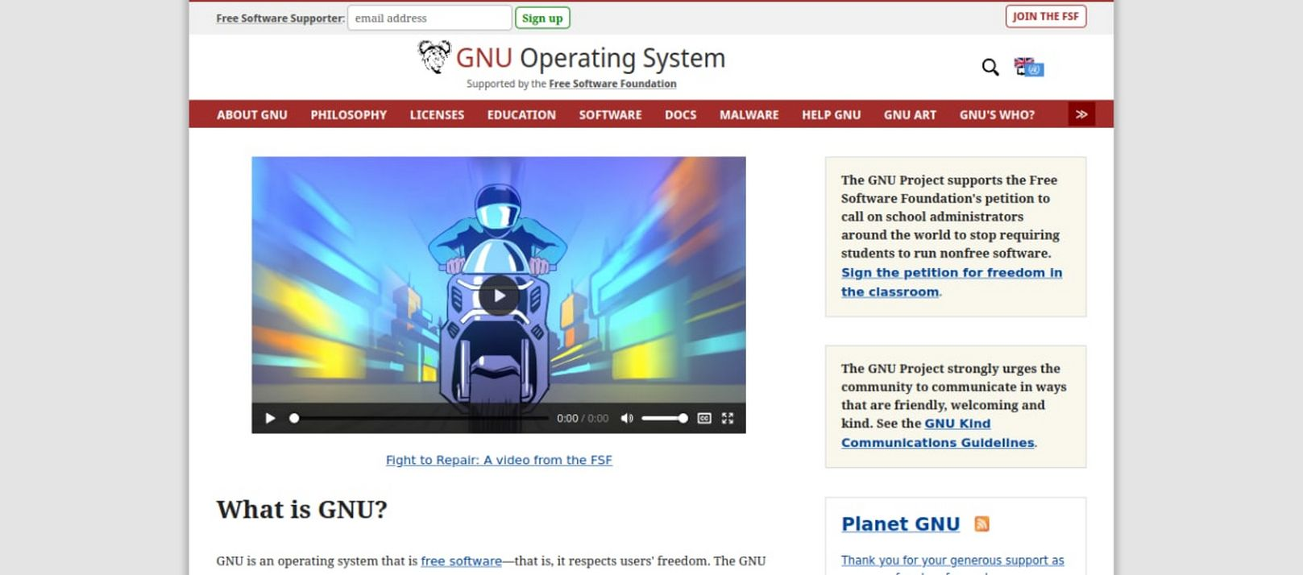
Rumah di internet: situs web dari GNU di alamat https://www.gnu.org
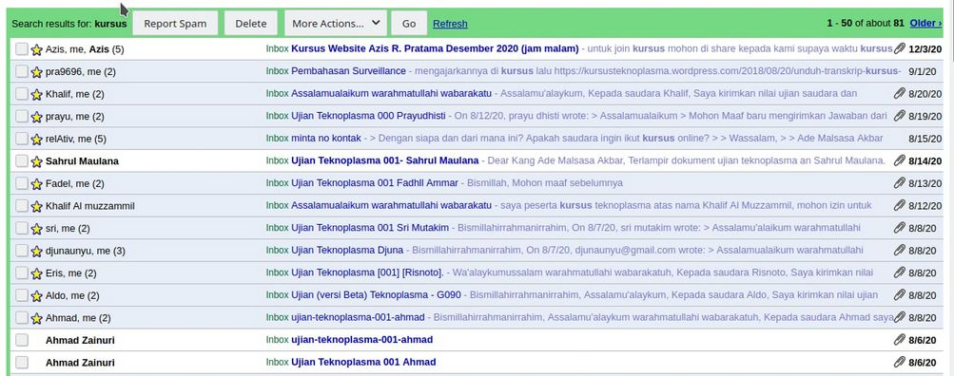
Surat di internet: email-email yang saya terima dari siswa-siswi Teknoplasma

Ade Malsasa Akbar, [06.02.21 08:52]
Demikianlah penjelasan internet dan contoh-contohnya.

Ade Malsasa Akbar, [06.02.21 08:52]
Sampai di sini jelas, tidak?

Kim Takim, [06.02.21 08:52]
Nyimak

X_Tian Hendro, [06.02.21 08:52]
paham

Ade Malsasa Akbar, [06.02.21 08:53]
Baik, istirahat 15 menit dan silakan bertanya di sini.

Ade Malsasa Akbar, [06.02.21 08:57]
Ayo, semua peserta bangun dan aktif ikuti pelajaran.

@x_tian_hendro @Taki_12 محمد @TheLostMaiden Rusmanto @dsyafaatul @alifrezky @bl_int @ressurectionremux Yuliana Zain Siti Asia Khairi 282_A_Fuad Dwi Artha, S. Pd Abang @fiqroofiq Ri @Rbiati Reza @Apriyanto27 @UMBRO11 @ichiro_zero @Duan018 @Susylawaty Majmi Susi @Wannasty Isty Erni @Saidtb @Reihan908 @kzkzkzkzkzkz111 Murtia @musfirohmus Fira @marlon7boro @NurSriReski Masdar @bekti404 @Fitrirmdanii Nur Elisa @KhalifAlMuzzammil Mukrima Arfandi @Eunha02 Hengki @Amandaafila Jasmani Arill @Musdalipaaaa Andi Riska Ignatius @muhamad_zulfikar @Semblepp Zulfajar @LukmanHadi20 @riyanslabs @zelotadonia @bbkidspowder @laksanateknoid @wilmanmuhamad Wanz Abu Yumna @NurhasanFirdaus @andraan07 @hasan317 Mahful Muhammad Yusuf Fhadila27 Indra RISKA MARNIATI Sri Hariyati Mira Ferlianti Nurfalisa arsy Afrilian Arda Maliq Syarifuddin Nafra @hawaindriana Muhammad #mention

X_Tian Hendro, [06.02.21 08:57]
[In reply to Ade Malsasa Akbar]
termasuk, Mesin ATM, Finger Print, Mesin EDC pak?

Ade Malsasa Akbar, [06.02.21 09:01]
[In reply to X_Tian Hendro]
Mesin ATM termasuk komputer, sebab bersistem operasi.

Finger print, apakah dia (1) perlu sistem operasi dan (2) software di dalamnya bisa diupdate? Kalau 1 dan 2 iya, maka komputer. Kalau tidak maka bukan. Saya kira memang bukan.

EDC saya tidak kenal.

Ade Malsasa Akbar, [06.02.21 09:01]
Ada pertanyaan lain?

mar, [06.02.21 09:02]
saya mau bertanya, kenapa di setiap situs ada 'www' ?, dan kenapa harus kata itu yang yg dipilih?

Ade Malsasa Akbar, [06.02.21 09:02]
[In reply to mar]
Jawabannya: itulah bagian dari kesepakatannya. WWW singkatan dari World Wide Web.

Ade Malsasa Akbar, [06.02.21 09:02]
WWW adalah salah satu bagian dari internet. Semua website itu bagian dari WWW.

Ade Malsasa Akbar, [06.02.21 09:03]
Pelajaran yang perlu Anda tahu, internet itu tidak cuma WWW, masih ada lagi bagian-bagian lain yang bukan berbentuk website-website di dalam internet.

mar, [06.02.21 09:04]
oke sy mengerti

Ade Malsasa Akbar, [06.02.21 09:04]
Email termasuk bagian internet, dan email bukan WWW.
IRC termasuk bagian internet, dan IRC bukan WWW juga.
FTP termasuk bagian internet, dan FTP pun bukan WWW.
Masih banyak lagi.

Ade Malsasa Akbar, [06.02.21 09:04]
Adapun kita paling kenalnya sama WWW tentu saja karena WWW yang paling mudah diakses.

Ade Malsasa Akbar, [06.02.21 09:05]
Apa pun yang Anda akses pakai peramban web itu adalah WWW.

Ade Malsasa Akbar, [06.02.21 09:05]
Untuk mengakses IRC, anda pakai program lain.

Ade Malsasa Akbar, [06.02.21 09:05]
Untuk mengakses FTP, juga pakai program lain lagi.

Ade Malsasa Akbar, [06.02.21 09:05]
Demikian seterusnya.

Ade Malsasa Akbar, [06.02.21 09:05]
Ada pertanyaan lain?

Andra Anugrah, [06.02.21 09:06]
Kalo VPN itu apa?

Ade Malsasa Akbar, [06.02.21 09:06]
[In reply to Andra Anugrah]
VPN itu salah satu cara di antara cara-cara mengakses internet. Dengan VPN maka Anda bisa masuk ke internet untuk mengakses WWW, FTP, IRC, hanya saja secara lebih aman.

Ade Malsasa Akbar, [06.02.21 09:07]
Ada pertanyaan lain? Masih ada sisa 5 menit.

Andra Anugrah, [06.02.21 09:07]
Kenapa dikatakan aman?

Andra Anugrah, [06.02.21 09:07]
Rata rata VPN itu berbayar

Ade Malsasa Akbar, [06.02.21 09:07]
[In reply to Andra Anugrah]
Karena ada penyandiannya (enkripsinya). Koneksi internet biasa itu tanpa penyandian.

Ade Malsasa Akbar, [06.02.21 09:08]
[In reply to Andra Anugrah]
Iya, betul, lihat penjelasan saya di atas internet itu tidak gratis.

Ade Malsasa Akbar, [06.02.21 09:08]
Karena internet pengertiannya kesepakatan, kabel, dan juga layanan.

Ade Malsasa Akbar, [06.02.21 09:08]
Layanan itu berarti Anda mempekerjakan orang lain maka tentu akan berbayar. Bisa jual beli, bisa sewa.

Ade Malsasa Akbar, [06.02.21 09:08]
Internet itu adalah persewaan. Demikian pula layanan-layanan lain di bawahnya seperti VPN.

Ade Malsasa Akbar, [06.02.21 09:08]
Ada pertanyaan lain?

Ade Malsasa Akbar, [06.02.21 09:09]
Kalau tidak ada pertanyaan, kita lanjut...

Ade Malsasa Akbar, [06.02.21 09:09]
Pengertian yang berikutnya...

Ade Malsasa Akbar, [06.02.21 09:10]
Software diindonesiakan perangkat lunak, disebut juga program, atau aplikasi, atau kode sumber.

Ade Malsasa Akbar, [06.02.21 09:10]
Hardware diindonesiakan perangkat keras.

Ade Malsasa Akbar, [06.02.21 09:10]
Perangkat lunak dan perangkat keras inilah yang akan kita pelajari dalam ilmu komputer.

Ade Malsasa Akbar, [06.02.21 09:10]
Seseorang boleh memilih mau jadi ahli perangkat keras atau ahli perangkat lunak.

Ade Malsasa Akbar, [06.02.21 09:10]
Saya lebih memilih bidang perangkat lunak.

Ade Malsasa Akbar, [06.02.21 09:11]
Anda lebih memilih bidang yang mana?

X_Tian Hendro, [06.02.21 09:12]
Perangkat Lunak

Ade Malsasa Akbar, [06.02.21 09:12]
[In reply to X_Tian Hendro]
Sama dengan saya kalau gitu.

Ade Malsasa Akbar, [06.02.21 09:13]
Oke, kita lanjut yaa...

Ade Malsasa Akbar, [06.02.21 09:13]
Para peserta semua masih aktif? Yang aktif katakan aktif.

Ryochi, [06.02.21 09:13]
Pakah kurus bebrabayar juga seperti ini pak?? Atau berbeda ?

Andra Anugrah, [06.02.21 09:13]
Aktif

Ryochi, [06.02.21 09:13]
Aktif

X_Tian Hendro, [06.02.21 09:13]
aktif

Ade Malsasa Akbar, [06.02.21 09:14]
[In reply to Ryochi]
Sama dan ditambah dengan share screen. Anda sudah lihat link yang saya berikan di PM?

Ade Malsasa Akbar, [06.02.21 09:14]
Baik, bagus kita lanjutkan...

Ryochi, [06.02.21 09:14]
[In reply to Ade Malsasa Akbar]
SudH

Ade Malsasa Akbar, [06.02.21 09:15]
Rangkuman lengkap untuk halaman 2:

Pengertian komputer adalah mesin pemroses informasi elektronik yang membutuhkan sistem operasi. Informasi yang diproses oleh komputer ada dua, yaitu, software dan data. Bentuk informasi itu menurut komputer adalah angka-angka biner nol dan satu.

Pengertian software adalah informasi yang bersifat aktif (mengerjakan) sedangkan data adalah informasi yang bersifat pasif (dikerjakan). Contoh software pemutar audio sedangkan data misalnya suara tersimpan sebagai mp3.

Pengertian hardware adalah bagian fisik yang menyusun komputer atau menambah fungsinya yang umumnya terbuat dari silikon. Contoh hardware terbagi menjadi input – proses – output yaitu keyboard – CPU – monitor secara urut.

Pengertian jaringan adalah bentuk sosial komputer yaitu komputer satu dengan komputer lain saling terhubung dan bisa kirim terima informasi. Yang dibagikan di dalam jaringan tidak lain adalah software dan data.

Software diindonesiakan perangkat lunak, disebut juga program, atau aplikasi, atau kode sumber.

Hardware diindonesiakan perangkat keras.

Ade Malsasa Akbar, [06.02.21 09:15]
Demikian penjelasan halaman 2.

mar, [06.02.21 09:15]
[In reply to Ade Malsasa Akbar]
sy perangkat keras

Ade Malsasa Akbar, [06.02.21 09:15]
Semoga Anda semuanya paham pengertian-pengertian tersebut.

Ade Malsasa Akbar, [06.02.21 09:15]
Semoga penjelasan paling dasar ini bermanfaat.

Ade Malsasa Akbar, [06.02.21 09:15]
Sekarang bukalah halaman selanjutnya...

Ade Malsasa Akbar, [06.02.21 09:15]
HALAMAN 3:
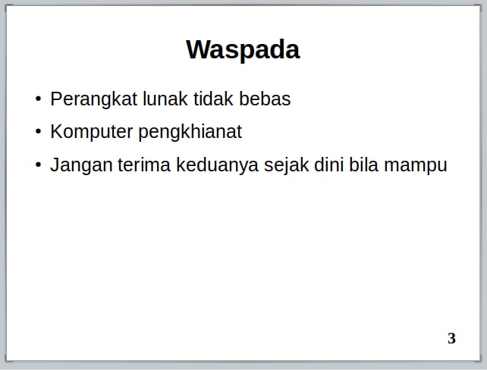
HALAMAN 3

Ade Malsasa Akbar, [06.02.21 09:16]
Waspada
Perangkat lunak tidak bebas
Komputer pengkhianat
Jangan terima keduanya sejak dini bila mampu

Ade Malsasa Akbar, [06.02.21 09:16]
Pelajaran pertama Anda ialah peringatan: hati-hati dengan ketidakbenaran di bidang komputer yang sudah memasyarakat.

Ade Malsasa Akbar, [06.02.21 09:17]
Hati-hati dengan perangkat lunak tidak bebas,
Hati-hati dengan komputer pengkhianat (hardwarenya),
Sejak dini usahakan jangan terima keduanya itu, dan hanya gunakan perangkat lunak bebas serta hardware terpercaya.

Ade Malsasa Akbar, [06.02.21 09:17]
Di sinilah pelajarannya mulai serius.

Ade Malsasa Akbar, [06.02.21 09:18]
Kita bahas pengertiannya satu per satu.

Ade Malsasa Akbar, [06.02.21 09:18]
Pengertian perangkat lunak tidak bebas atau dalam bahasa Inggris nonfree software atau disebut juga proprietary software adalah program komputer (gratis maupun berbayar) yang merupakan mayoritas yang dikendalikan oleh pengembangnya bukan oleh penggunanya di dalam perkomputeran pengguna.

Cirinya program membatasi pemakaian, melarang penjualan atau penggandaan.

Contohnya Windows, MacOS, Microsoft Office, Chrome, dan WhatsApp.

Ade Malsasa Akbar, [06.02.21 09:19]
Disebut tidak bebas sebab penggunanya yang tidak bebas, tidak peduli software itu gratis ataupun berbayar.

Ade Malsasa Akbar, [06.02.21 09:19]
Saya ingin tahu bahwa Anda baru mengerti bahwa Windows itu tidak bebas, Microsoft Word itu tidak bebas, Chrome itu tidak bebas, dan WhatsApp juga tidak bebas, tidak peduli gratis maupun berbayar, sehingga perlu kita hindari.

Ade Malsasa Akbar, [06.02.21 09:20]
Disebut tidak bebas karena tidak menunaikan hak pengguna, yaitu hak untuk mengendalikan software secara penuh dan justru menyerahkan hak itu pada pengembang padahal seharusnya pada pengguna.

Ade Malsasa Akbar, [06.02.21 09:20]
Kita akan segera lanjut, yang paham katakan paham.
Yang tidak paham nanti saja tanyanya.

Andra Anugrah, [06.02.21 09:21]
Saya ingin bertanya, tentang WhatsApp. Kalau yang dimaksud enkripsi end to end itu apa ?

Ade Malsasa Akbar, [06.02.21 09:22]
[In reply to Andra Anugrah]
Pertanyaan di luar pembahasan tidak dijawab di sini, yaa.

Ade Malsasa Akbar, [06.02.21 09:22]
Kita lanjutkan...

Ade Malsasa Akbar, [06.02.21 09:22]
Pengertian selanjutnya:

Ade Malsasa Akbar, [06.02.21 09:22]
Pengertian komputer pengkhianat (tracherous computer) adalah mesin komputer atau perangkat kerasnya yang patuh kepada pengembangnya padahal seharusnya patuh kepada pengguna sehingga pengguna rugi. Perangkat keras seperti ini tidak menunaikan hak pengguna yang seharusnya ditunaikan.

Cirinya perangkat macam ini tidak berfungsi pada OS yang tidak disukai oleh pengembangnya walaupun sudah dibeli oleh pembelinya.

Contohnya kebanyakan perangkat wifi dan kartu grafis dari Broadcom dan NVIDIA.

Ade Malsasa Akbar, [06.02.21 09:22]
Ini penting.

Ade Malsasa Akbar, [06.02.21 09:23]
Inilah sebabnya bagi Anda yang sudah melihat masalahnya kenapa banyak hardware teman-teman kita tidak fungsi di GNU/Linux: sebab hardware itu pengkhianat.

Ade Malsasa Akbar, [06.02.21 09:24]
Kembali ke penjelasan awal: makanya, sejak dini usahakan beli hanya hardware yang amanah, bukan pengkhianat, cirinya beroperasi sempurna pada GNU/Linux.

Ade Malsasa Akbar, [06.02.21 09:24]
Oleh karena itulah perlu belajar, perlu guru murid cara belajarnya, perlu ada pengajaran seperti saya lakukan ini. Supaya kita semua tahu mana hardware yang benar, mana hardware yang salah untuk dibeli dan agar tidak rugi.

Ade Malsasa Akbar, [06.02.21 09:24]
Ini penjelasan untuk komputer pengkhianat.

Ade Malsasa Akbar, [06.02.21 09:25]
Yang paham katakan paham.
Yang tidak paham tanyanya nanti.

X_Tian Hendro, [06.02.21 09:25]
paham pak

Andra Anugrah, [06.02.21 09:25]
Paham

Ade Malsasa Akbar, [06.02.21 09:25]
Bagus Anda paham!

Ade Malsasa Akbar, [06.02.21 09:26]
Sekarang penjelasan berikutnya:

Ade Malsasa Akbar, [06.02.21 09:26]
Waspadai hal-hal itu sedini mungkin.

Solusinya untuk software, gunakan perangkat lunak bebas dan untuk hardware, belilah komputer atau perangkat keras yang bebas merdeka.

Ade Malsasa Akbar, [06.02.21 09:26]
Demikianlah penjelasan halaman 3.

Ade Malsasa Akbar, [06.02.21 09:26]
Waspada!

Ade Malsasa Akbar, [06.02.21 09:26]
Jangan asal beli hardware.
Jangan asal pilih software.

Ade Malsasa Akbar, [06.02.21 09:27]
Bila tidak tahu, tanya kepada orang yang tahu di bidang ini wa bil khusus orang yang mengerti Free Software, menggunakannya, dan mengajarkannya.

Ade Malsasa Akbar, [06.02.21 09:27]
Baik, kita lanjut...

Ade Malsasa Akbar, [06.02.21 09:27]
Rangkuman penjelasan halaman 3:

Ade Malsasa Akbar, [06.02.21 09:27]
Pengertian perangkat lunak tidak bebas atau dalam bahasa Inggris nonfree software atau disebut juga proprietary software adalah program komputer (gratis maupun berbayar) yang merupakan mayoritas yang dikendalikan oleh pengembangnya bukan oleh penggunanya di dalam perkomputeran pengguna. Cirinya program membatasi pemakaian, melarang penjualan atau penggandaan. Contohnya Windows, MacOS, Microsoft Office, Chrome, dan WhatsApp.

Pengertian komputer pengkhianat (tracherous computer) adalah mesin komputer atau perangkat kerasnya yang patuh kepada pengembangnya padahal seharusnya patuh kepada pengguna sehingga pengguna rugi. Perangkat keras seperti ini tidak menunaikan hak pengguna yang seharusnya ditunaikan. Cirinya perangkat macam ini tidak berfungsi pada OS yang tidak disukai oleh pengembangnya walaupun sudah dibeli oleh pembelinya. Contohnya kebanyakan perangkat wifi dan kartu grafis dari Broadcom dan NVIDIA.

Waspadai hal-hal itu sedini mungkin.

Solusinya untuk software, gunakan perangkat lunak bebas dan untuk hardware, belilah komputer atau perangkat keras yang bebas merdeka.

Ade Malsasa Akbar, [06.02.21 09:28]
Singkatnya, Anda akan belajar dengan Free Software pada komputer yang Anda miliki sekarang.

Ade Malsasa Akbar, [06.02.21 09:28]
Semua Free Software bisa diperoleh gratis, dan di saat yang sama boleh dijual, yang mana pun tetap free software menunaikan hak-hak penggunanya.

Ade Malsasa Akbar, [06.02.21 09:28]
Bukalah halaman berikutnya...

Ade Malsasa Akbar, [06.02.21 09:29]
Perangkat Lunak Bebas

Program komputer yang menunaikan hak pengguna yaitu hak kuasa penuh yang semestinya. Lihat www.gnu.org.
Contoh aplikasi: LibreOffice, VLC, dan Telegram. Contoh sistem operasi: GNU/Linux.
Cirinya memiliki lisensi bernama GNU GPL, BSD, MIT, atau semisalnya.

Ade Malsasa Akbar, [06.02.21 09:29]
Pengertian Perangkat Lunak Bebas bisa dibaca di https://www.gnu.org/philosophy/free-sw.en.html.

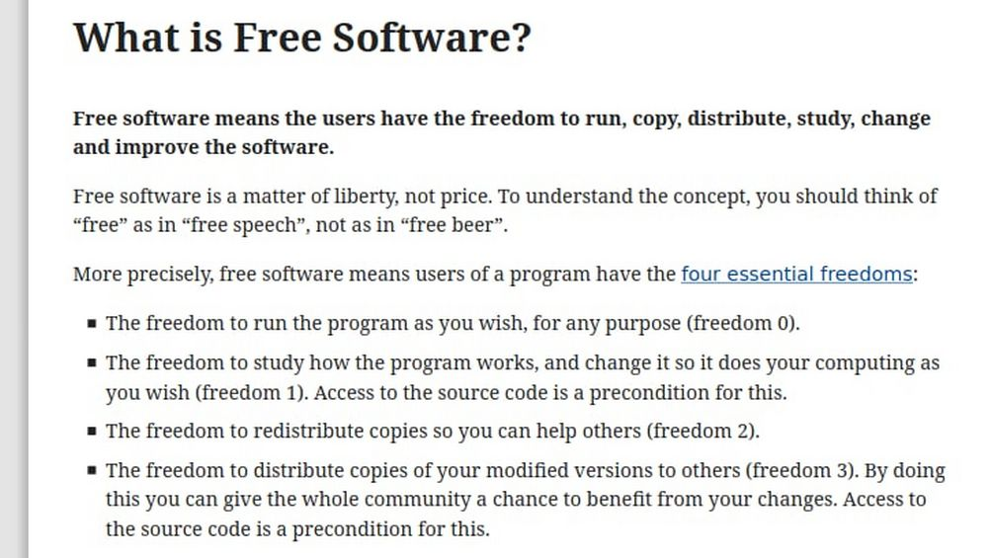
Definisi Perangkat Lunak Bebas

Ade Malsasa Akbar, [06.02.21 09:31]
Software apa pun yang menunaikan keempat butir definisi di atas, disebut Free Software.

Selain itu bukan Free Software.

Ade Malsasa Akbar, [06.02.21 09:31]
Jadi bagaimana cara memahaminya?

Ade Malsasa Akbar, [06.02.21 09:32]
Bagi pemula, mudah sekali, kenalilah yang bukan-bukan free software di sekitar Anda:

- kalau ia melarang penggandaan? Bukan free software.
- kalau ia melarang diperjualbelikan? Bukan free software.
- kalau ia melarang modifikasi kode? Bukan free software.
- kalau ia menahan kode sumber dari Anda? Bukan free software.

Ade Malsasa Akbar, [06.02.21 09:33]
Maka free software itu yang mana?

Free software itu yang sepenuhnya merdeka tak terbatas penggunanya untuk yang dilarang-dilarang di atas itu.

Ade Malsasa Akbar, [06.02.21 09:33]
Contohnya?

Free software paling terkenal antara lain:
- Mozilla firefox
- Telegram
- LibreOffice
- VLC Media Player
- GNU/Linux

Ade Malsasa Akbar, [06.02.21 09:34]
Mengapa?

Karena pengguna dari software-software itu merdeka tak terbatas untuk keempat butir definisi di atas.

Ade Malsasa Akbar, [06.02.21 09:34]
Yang patut diketahui, tiap-tiap Free Software boleh dijual. Bukan free software suatu software yang melarang Anda menjualnya.

Ade Malsasa Akbar, [06.02.21 09:34]
Demikian penjelasan Free Software.

Ade Malsasa Akbar, [06.02.21 09:34]
Sampai di sini jelas, tidak?

X_Tian Hendro, [06.02.21 09:35]
jelas pak

mar, [06.02.21 09:35]
jelas pak

Ade Malsasa Akbar, [06.02.21 09:36]
Yak, bagus.

Ade Malsasa Akbar, [06.02.21 09:37]
Ujilah diri Anda sendiri.

Ade Malsasa Akbar, [06.02.21 09:37]
Apakah pengembang Free Software boleh menjual free software buatannya?

Ade Malsasa Akbar, [06.02.21 09:37]
Jika jawaban Anda: ya, boleh; maka Anda benar dan paham.

Ade Malsasa Akbar, [06.02.21 09:37]
Tapi jika jawaban Anda: ragu; atau tidak boleh; atau tidak tahu; maka Anda salah atau tidak paham.

Ade Malsasa Akbar, [06.02.21 09:38]
Tegaskan pada diri Anda bahwa free software boleh dijual; pengembang free software berhak dan boleh (sah) menjual free software buatannya.

Ade Malsasa Akbar, [06.02.21 09:38]
Yang benar: Free Software boleh dijual.
Yang salah: Free Software tidak boleh dijual.

Ade Malsasa Akbar, [06.02.21 09:39]
Saya tidak mau Anda memahami bahwa Free Software itu artinya "gratis saja dan tidak boleh dijual" yang jelas salah.

Ade Malsasa Akbar, [06.02.21 09:39]
Sampai di sini jelas?

X_Tian Hendro, [06.02.21 09:39]
Jelas pak

Ade Malsasa Akbar, [06.02.21 09:40]
Sampaikan kepada yang tidak hadir!

Ade Malsasa Akbar, [06.02.21 09:40]
Baik, lanjut...

Ade Malsasa Akbar, [06.02.21 09:41]
HALAMAN 4:

Ade Malsasa Akbar, [06.02.21 09:41]
Penjelasannya sudah di atas.
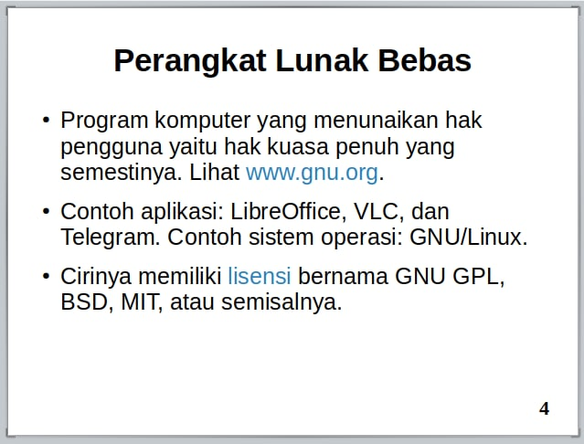
HALAMAN 4
Ade Malsasa Akbar, [06.02.21 09:41]
Sekarang lihat penjelasan halaman 4:

Ade Malsasa Akbar, [06.02.21 09:42]
Pengertian perangkat lunak bebas atau dalam bahasa Inggris free software atau libre software adalah program komputer (gratis maupun berbayar) yang penggunanya bebas (merdeka) untuk jalankan, pelajari, ubah, perbaiki, salin, bagikan, dan perjualbelikan baik dengan atau tanpa biaya. Lihat https://www.gnu.org/philosophy/free-sw.en.html.

Dapatkan LibreOffice di https://libreoffice.org.

Dapatkan VLC di https://videolan.org.

Dapatkan Telegram di https://telegram.org.

Dapatkan GNU/Linux di https://kubuntu.org atau https://trisquel.info.

Ade Malsasa Akbar, [06.02.21 09:42]
Di mana mengambil free software?

Ade Malsasa Akbar, [06.02.21 09:42]
Ada di atas itu alamat-alamatnya.

Ade Malsasa Akbar, [06.02.21 09:42]
Ayo, semuanya buka alamat-alamat di atas biar kenal.
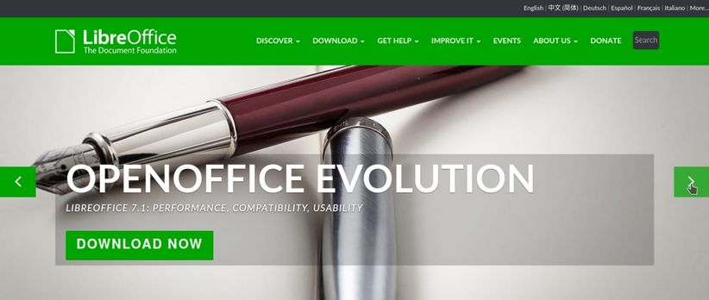
LibreOffice
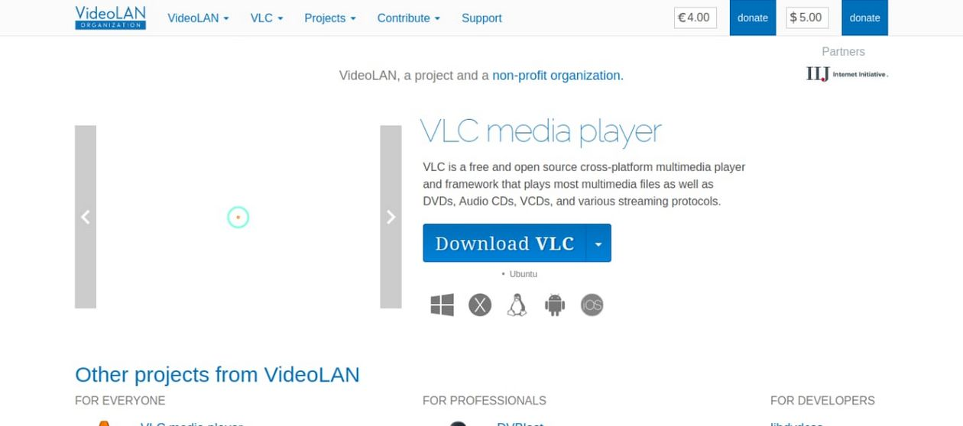
VLC Media Player
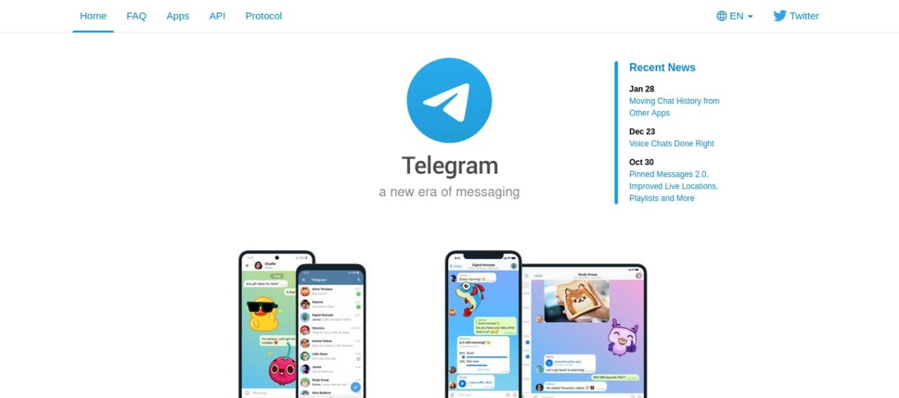
Telegram
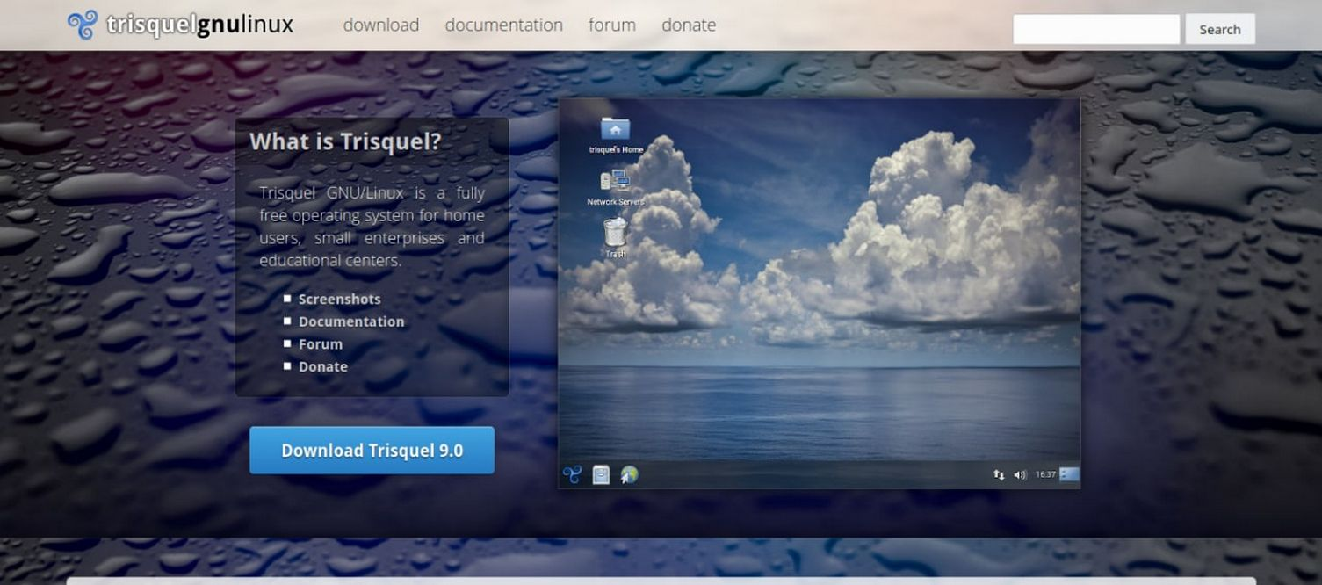
Trisquel
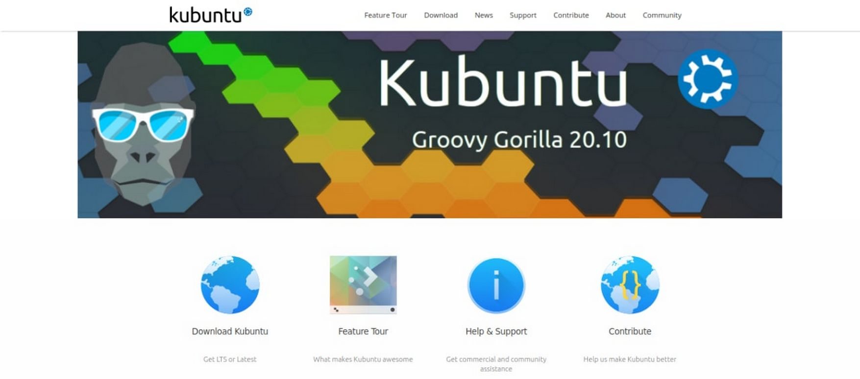
Kubuntu
Ade Malsasa Akbar, [06.02.21 09:45]
Lihat contoh-contoh di atas?

Ade Malsasa Akbar, [06.02.21 09:46]
Di sanalah Anda bisa mendapatkan Free Software-Free Software terpopuler.

Ade Malsasa Akbar, [06.02.21 09:46]
Dua yang terakhir di atas itu sistem operasi, ya.

Ade Malsasa Akbar, [06.02.21 09:46]
Trisquel dan Kubuntu ialah dua sistem operasi rekomendasi kursus Teknoplasma ini.

Ade Malsasa Akbar, [06.02.21 09:46]
Setiap siswa-siswi yang lanjut ke pelatihan lengkap itu pakai Kubuntu.

Ade Malsasa Akbar, [06.02.21 09:46]
Semua contoh di atas bisa Anda ambil gratis dan bagikan sesuka hati.

Ade Malsasa Akbar, [06.02.21 09:47]
Demikian penjelasan halaman 4.

Ade Malsasa Akbar, [06.02.21 09:47]
Sampai di sini jelas, tidak?

X_Tian Hendro, [06.02.21 09:47]
jelas pak

Ade Malsasa Akbar, [06.02.21 09:48]
Pada pelatihan komputer ini, software yang dipilih adalah Free Software dan sistem operasi yang dipilih adalah GNU/Linux.

Ade Malsasa Akbar, [06.02.21 09:48]
Baik, sudah cukup lama kita belajarnya, yaa...

Ade Malsasa Akbar, [06.02.21 09:48]
Sampai di sini kita istirahat dulu...

Ade Malsasa Akbar, [06.02.21 09:49]
Sekarang saatnya sesi tanya jawab... Silakan yang mau bertanya atau menyampaikan.

@x_tian_hendro @Taki_12 محمد @TheLostMaiden Rusmanto @dsyafaatul @alifrezky @bl_int @ressurectionremux Yuliana Zain Siti Asia Khairi 282_A_Fuad Dwi Artha, S. Pd Abang @fiqroofiq Ri @Rbiati Reza @Apriyanto27 @UMBRO11 @ichiro_zero @Duan018 @Susylawaty Majmi Susi @Wannasty Isty Erni @Saidtb @Reihan908 @kzkzkzkzkzkz111 Murtia @musfirohmus Fira @marlon7boro @NurSriReski Masdar @bekti404 @Fitrirmdanii Nur Elisa @KhalifAlMuzzammil Mukrima Arfandi @Eunha02 Hengki @Amandaafila Jasmani Arill @Musdalipaaaa Andi Riska Ignatius @muhamad_zulfikar @Semblepp Zulfajar @LukmanHadi20 @riyanslabs @zelotadonia @bbkidspowder @laksanateknoid @wilmanmuhamad Wanz Abu Yumna @NurhasanFirdaus @andraan07 @hasan317 Mahful Muhammad Yusuf Fhadila27 Indra RISKA MARNIATI Sri Hariyati Mira Ferlianti Nurfalisa arsy Afrilian Arda Maliq Syarifuddin Nafra @hawaindriana Muhammad #mention

Ade Malsasa Akbar, [06.02.21 09:52]
Ayo, siswa-siswi semuanya untuk bangun dan aktif.

Andra Anugrah, [06.02.21 09:53]
Pak saya ingin bertanya, bagaimana cara mengajak Masyarakat kepada free software. Permasalahan yang ada dimasyarakat, itu rata rata ingin praktis, sehingga memakai software bajakan. Bagaimana langkah strategis yang harus dihadapi

Ade Malsasa Akbar, [06.02.21 09:54]
[In reply to Andra Anugrah]
Jawabannya ilmu.

Ade Malsasa Akbar, [06.02.21 09:54]
Oleh karena itu harus dengan pengajaran.

Ade Malsasa Akbar, [06.02.21 09:54]
Metode lawas seperti forum saja, atau pamer saja, tidak akan cukup.

Ade Malsasa Akbar, [06.02.21 09:54]
Untuk mengajak masyarakat, Anda perlu mengajari, tidak cukup hanya diperlihatkan atau dipamerkan, tanpa menuntun menyuapi satu per satu.

Ade Malsasa Akbar, [06.02.21 09:54]
Demikian jawaban saya.

Andra Anugrah, [06.02.21 09:56]
Bahkan karena tuntutan, mereka memakai software bajakan. Bagaimana menyikapi nya

Ade Malsasa Akbar, [06.02.21 09:56]
[In reply to Andra Anugrah]
Cara menyikapinya ilmu: tidak ada itu "software bajakan". Yang Anda maksud itu "software yang tidak bebas". Ini dulu ilmu pertama Anda.

Ade Malsasa Akbar, [06.02.21 09:57]
jadi yang salah bukan perbuatan menggandakan software, atau perbuatan mengubah software (menghilangkan batasan waktunya), tapi yang salah adalah software yang melarang Anda melakukannya.

Ade Malsasa Akbar, [06.02.21 09:57]
Ini ilmunya.

Ade Malsasa Akbar, [06.02.21 09:57]
Anda harus punya ilmu yang kuat untuk menyampaikan bahwa software yang tidak bebas itu melanggar hak-hak mereka supaya mengerti dan bisa menolaknya. Bagaimana bisa Anda lakukan kalau tanpa pengajaran?

Ade Malsasa Akbar, [06.02.21 09:58]
Saya punya solusinya.

Ade Malsasa Akbar, [06.02.21 09:58]
Cara paling mudah untuk Anda ialah ajak orang-orang itu ke saya.

Ade Malsasa Akbar, [06.02.21 09:58]
Ajak teman Anda belajar di kursus Teknoplasma ini.

Ade Malsasa Akbar, [06.02.21 09:58]
Sudah, cukup begitu saja solusi dari saya.

Ade Malsasa Akbar, [06.02.21 09:58]
Ada pertanyaan lain?

Ryochi, [06.02.21 09:59]
Untuk kursus bebayar apah pakai kubuntu ?? Atau kubuntu hnya untuk tingkat berikut ny ?

Ade Malsasa Akbar, [06.02.21 09:59]
Hayo, peserta lainnya yang aktif menyimak dan tidak lalai.

Ade Malsasa Akbar, [06.02.21 09:59]
[In reply to Ryochi]
Untuk kursus berbayar, iya, pakai Kubuntu.

Ade Malsasa Akbar, [06.02.21 10:00]
Kursus lengkap yang anda tanyakan ini termasuk belajar menginstal Kubuntu juga.

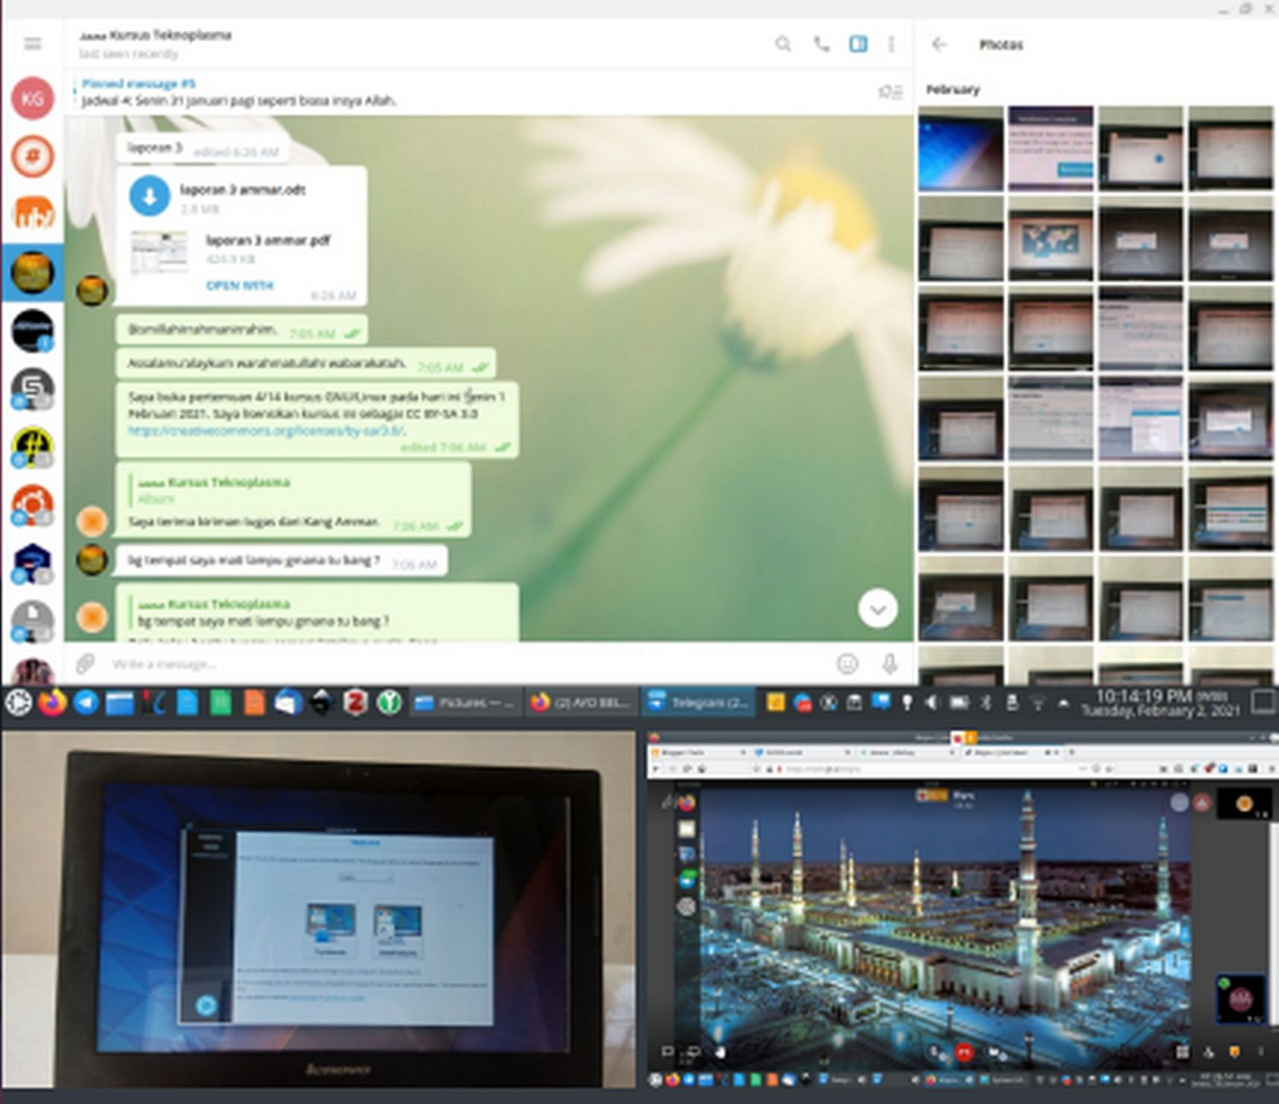
Pelatihan GNU/Linux lengkap
Ade Malsasa Akbar, [06.02.21 10:00]
[Forwarded from Ade Malsasa Akbar]
Di antara yang dipelajari pada pelatihan GNU/Linux lengkap:
- memilih sistem operasi (Kubuntu)
- mengunduh sistem operasi
- belajar filesystem & partisi hard disk
- menginstal sistem operasi
- mengoperasikan desktop
- mengoperasikan perintah Terminal
- menginstal software aplikasi
- menguasai LibreOffice Writer

Ade Malsasa Akbar, [06.02.21 10:00]
Lihat gambar-gambar di atas?

X_Tian Hendro, [06.02.21 10:00]
Sistem Operasi yg free software pak, sprti Ubuntu.
apakah masih bisa tetap di pakai Normal meskipun sudah tidak ada lagi Dukungan dari pengembang?

Ade Malsasa Akbar, [06.02.21 10:00]
Itu adalah teman Anda yang belajar sama saya menginstal Kubuntu dari jarak jauh. Saya di Jawa Timur, teman Anda di Aceh.

Ade Malsasa Akbar, [06.02.21 10:01]
Ada beberapa siswa lain juga dari Jawa Barat, dari Kalimantan Selatan, dan Sulawesi Tenggara yang juga menginstal Kubuntu secara jarak jauh dengan saya.

Ade Malsasa Akbar, [06.02.21 10:02]
[In reply to X_Tian Hendro]
Iya, bisa dipakai seterusnya walau habis dukungannya.

Ade Malsasa Akbar, [06.02.21 10:02]
Itu salah satu bagian dari definisi, yaitu bagian pertama, bebas digunakan tanpa batas, artinya tanpa batas waktu bisa digunakan seterusnya.

Ade Malsasa Akbar, [06.02.21 10:02]
Jawaban saya jelas, tidak?

Ryochi, [06.02.21 10:02]
Kubuntuk versi LTS/latest ?

Ade Malsasa Akbar, [06.02.21 10:03]
[In reply to Ryochi]
LTS, belajar sama saya pilih yang jangka panjang.

Ade Malsasa Akbar, [06.02.21 10:03]
Semua siswa-siswi terbaru saya sekarang pakai Kubuntu 18.04.

Ade Malsasa Akbar, [06.02.21 10:03]
Anda paham kenapa saya samakan semua OS siswa?

Ryochi, [06.02.21 10:04]
Versi 20.04,2 LTS ?

Ade Malsasa Akbar, [06.02.21 10:04]
Alasannya meniru Bahasa Indonesia: kita beruntung sekali punya Bahasa Nasional Bahasa Indonesia sehingga berbeda-beda orangnya tetap bisa berkomunikasi dan saling bantu membantu.

Andra Anugrah, [06.02.21 10:04]
Pertanyaan dari saya, apakah manjaro, arch linux satu turunan dengan Ubuntu?

Ade Malsasa Akbar, [06.02.21 10:04]
[In reply to Andra Anugrah]
Bukan, Manjaro dan Arch bukan turunan Ubuntu.

Andra Anugrah, [06.02.21 10:04]
Dan fedora

Ade Malsasa Akbar, [06.02.21 10:05]
[In reply to Andra Anugrah]
Fedora juga bukan.

Ade Malsasa Akbar, [06.02.21 10:05]
Ini sudah dibahas habis di kursus-kursus yang telah lalu bisa saudara ambil gratis dalam bentuk ebook.

Ade Malsasa Akbar, [06.02.21 10:05]
Silakan cari di website Teknoplasma https://kursusteknoplasma.wordpress.com.

Ade Malsasa Akbar, [06.02.21 10:05]
Cari dengan kata kunci "distro".

Ade Malsasa Akbar, [06.02.21 10:05]
Jelas, ya?

Andra Anugrah, [06.02.21 10:05]
Rolling base ya

Ade Malsasa Akbar, [06.02.21 10:06]
Ada pertanyaan lain?

Ade Malsasa Akbar, [06.02.21 10:06]
Kalau tidak ada, cukup sampai di sini sesi pertama kursus ini. Lanjutannya sesi kedua akan diadakan besok insya Allah di jam yang sama.

Ade Malsasa Akbar, [06.02.21 10:07]
Tugas Anda membuat transkrip.

Ade Malsasa Akbar, [06.02.21 10:07]
Yang belum tahu cara membuat transkrip PM saya.

Ade Malsasa Akbar, [06.02.21 10:07]
Menurut Anda, pelajaran hari ini bermanfaat tidak?

Andra Anugrah, [06.02.21 10:08]
Alhamdulillah bermanfaat

X_Tian Hendro, [06.02.21 10:08]
[In reply to Ade Malsasa Akbar]
jika saya menggunakan Ubuntu LTS versi saat ini, dgn dukungan 5 tahun pak. lalu rilis versi LTS terbaru.
artinya versi sy sdh tdk mendapat dukungan lagi kan pak?
apakah sy tdk diwajibkan untuk Upgrade ke versi terbarunya pak?

X_Tian Hendro, [06.02.21 10:08]
[In reply to Ade Malsasa Akbar]
baik pak. terima kasih

Ade Malsasa Akbar, [06.02.21 10:08]
[In reply to X_Tian Hendro]
Tidak wajib upgrade, tidak mengapa juga.

Ade Malsasa Akbar, [06.02.21 10:09]
Alhamdulillah semoga pelajaran hari ini bermanfaat untuk Anda semua.

Ade Malsasa Akbar, [06.02.21 10:09]
Saya akan tutup kelas ini dan akan dibuka kembali besok pagi di jam yang sama insya Allah untuk melanjutkan sesi kedua sampai selesai.

Ade Malsasa Akbar, [06.02.21 10:10]
Kerjakan tugas Anda membuat transkrip.

Ade Malsasa Akbar, [06.02.21 10:10]
Yang tertarik untuk pelatihan GNU/Linux silakan PM untuk info lanjut.

Ade Malsasa Akbar, [06.02.21 10:10]
Semoga bermanfaat dan semoga sukses Anda semua.

Ade Malsasa Akbar, [06.02.21 10:10]
Saya tutup sesi pertama ini dan kita akan lanjut sesi kedua besok pagi.

Ade Malsasa Akbar, [06.02.21 10:11]
Wassalamu'alaykum warahmatullahi wabarakatuh.

Ade Malsasa Akbar, [06.02.21 10:12]
Kelas dikunci dan akan dibuka kembali besok pagi Sesi Kedua insya Allah.

Ade Malsasa Akbar, [06.02.21 10:14]
Selamat datang di Kursus Teknoplasma, sesi I ini telah selesai dan Minggu 7 Februari Sesi II akan dilanjutkan. Kelas dikunci sampai Sesi II dimulai.

Syarat:
- Gunakan komputer
- Punya aplikasi Telegram dan LibreOffice
- Sudah membawa silabus

Peraturan:
- Sebelum mulai, siap belajar, baca jadwal dengan benar
- Saat mulai, perkenalkan diri dengan Nama, Distro, Provinsi
- Setelah selesai, kerjakan tugas (membuat transkrip)
- Tanya pengajar @Malsasa di Telegram bila ada yang kurang jelas

Pengajar,

Ade Malsasa Akbar

Ade Malsasa Akbar, [06.02.21 20:05]
Apa yang harus Anda siapkan untuk kursus ini?

1) Headset, Anda akan voice call bersama saat kelas dimulai.

2) Siap perkenalkan diri setelah kelas dibuka.

3) LibreOffice, untuk mengerjakan tugas dan dikumpulkan setelah kursus.

Yang belum paham jangan malu tanya pengajar @Malsasa.

Ade Malsasa Akbar, [07.02.21 07:01]
Bismillahirrahmanirrahim.

Ade Malsasa Akbar, [07.02.21 07:01]
Assalamu'alaykum warahmatullahi wabarakatuh.

Ade Malsasa Akbar, [07.02.21 07:02]
Saya buka sesi kedua kursus G092 dengan judul "Pengantar Komputer" pada hari ini Minggu 7 Februari 2021. Saya lisensikan kursus ini sebagai CC BY-SA 3.0 https://creativecommons.org/licenses/by-sa/3.0/.

Ade Malsasa Akbar, [07.02.21 07:03]
Waktunya absen. Hendaknya semua peserta memperkenalkan diri seperti contoh:

Nama:
Distro:
Provinsi:

Nama: Ade Malsasa Akbar
Distro: Kubuntu
Provinsi: Jawa Timur

Ade Malsasa Akbar, [07.02.21 07:03]
Saya panggil semua peserta untuk aktif:

@x_tian_hendro @Taki_12 محمد @TheLostMaiden Rusmanto @dsyafaatul @alifrezky @bl_int @ressurectionremux Yuliana Zain Siti Asia Khairi 282_A_Fuad Dwi Artha, S. Pd Abang @fiqroofiq Ri @Rbiati Reza @Apriyanto27 @UMBRO11 @ichiro_zero @Duan018 @Susylawaty Majmi Susi @Wannasty Isty Erni @Saidtb @Reihan908 @kzkzkzkzkzkz111 Murtia @musfirohmus Fira @marlon7boro @NurSriReski Masdar @bekti404 @Fitrirmdanii Nur Elisa @KhalifAlMuzzammil Mukrima Arfandi @Eunha02 Hengki @Amandaafila Jasmani Arill @Musdalipaaaa Andi Riska Ignatius @muhamad_zulfikar @Semblepp Zulfajar @LukmanHadi20 @riyanslabs @zelotadonia @bbkidspowder @laksanateknoid @wilmanmuhamad Wanz Abu Yumna @NurhasanFirdaus @andraan07 @hasan317 Mahful Muhammad Yusuf Fhadila27 Indra RISKA MARNIATI Sri Hariyati Mira Ferlianti Nurfalisa arsy Afrilian Arda Maliq Syarifuddin Nafra @hawaindriana Muhammad #mention

Ade Malsasa Akbar, [07.02.21 07:03]
Kelas sudah dibuka, silakan Anda semua absen.

Alif | Founder Daeng Sunnah dan LABKOMMUS, [07.02.21 07:06]
Nama: Alif Rezky
Distro: Kubuntu
Provinsi: Sulawesi Selatan

PaDuan, [07.02.21 07:06]
Nama: Ridhwan
Distro: Ubuntu
Provinsi: Kalimantan Selatan

Ade Malsasa Akbar, [07.02.21 07:07]
Sembari Anda absen, saya buka sesi voice call sebentar untuk saling kenal satu sama lain sebelum belajar.

Ade Malsasa Akbar, [07.02.21 07:08]
Voice Chat started

Ade Malsasa Akbar, [07.02.21 07:08]
invited to Voice Chat

Ade Malsasa Akbar, [07.02.21 07:08]
invited to Voice Chat

Ade Malsasa Akbar, [07.02.21 07:08]
Ayo, semuanya bangun dan kembali ke ruang kelas ini. Siapkan headset Anda.

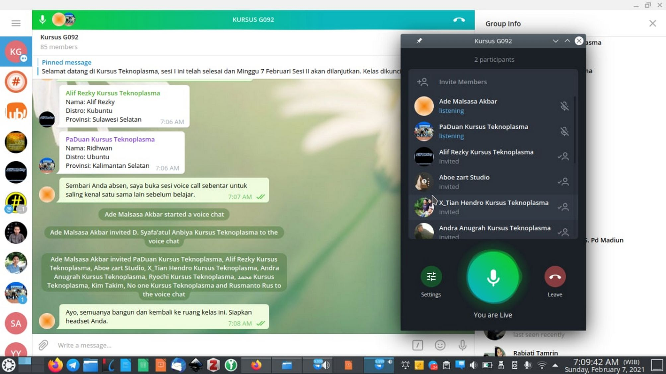
Voice call perkenalan sama-sama

Alif | Founder Daeng Sunnah dan LABKOMMUS, [07.02.21 07:11]
Bgmn caranya kak?

Ade Malsasa Akbar, [07.02.21 07:11]
[In reply to Alif | Founder Daeng Sunnah dan LABKOMMUS]
Join voice call yang saya buka di ruang kelas ini.

Alif | Founder Daeng Sunnah dan LABKOMMUS, [07.02.21 07:13]
Maaf kak saya belum tahu caranya, mohon arahannya kak🙏🏼🙏🏼

PaDuan, [07.02.21 07:15]
[In reply to Alif | Founder Daeng Sunnah dan LABKOMMUS]
klik join

mar, [07.02.21 07:15]
bang, kenapa sy gk bisa masuk?

Alif | Founder Daeng Sunnah dan LABKOMMUS, [07.02.21 07:15]
Tdk ada link joinnya kka

Alif | Founder Daeng Sunnah dan LABKOMMUS, [07.02.21 07:16]
Mohon di tag ulang kak, saya tdk dapatkan link utk klik join

Ade Malsasa Akbar, [07.02.21 07:17]
Voice Chat ended

Ade Malsasa Akbar, [07.02.21 07:17]
Saya ulangi voice call bersamanya...

Ade Malsasa Akbar, [07.02.21 07:17]
Voice Chat started

Ade Malsasa Akbar, [07.02.21 07:17]
Silakan saudara sekalian join voice call di ruang kelas ini.

Klik link ini: https://t.me/joinchat/IQtHEBA0MT_VyudL

Ade Malsasa Akbar, [07.02.21 07:18]
invited to Voice Chat

Ade Malsasa Akbar, [07.02.21 07:19]
Voice call sedang berlangsung: silakan Anda join.

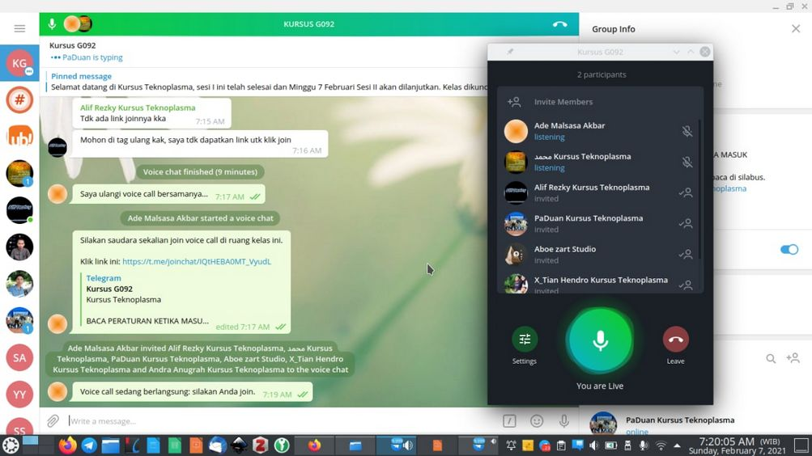
Voice call bersama

PaDuan, [07.02.21 07:20]
[In reply to Alif | Founder Daeng Sunnah dan LABKOMMUS]
mungkin harus di PC atau komputer ya, tidak bisa di telegram android?
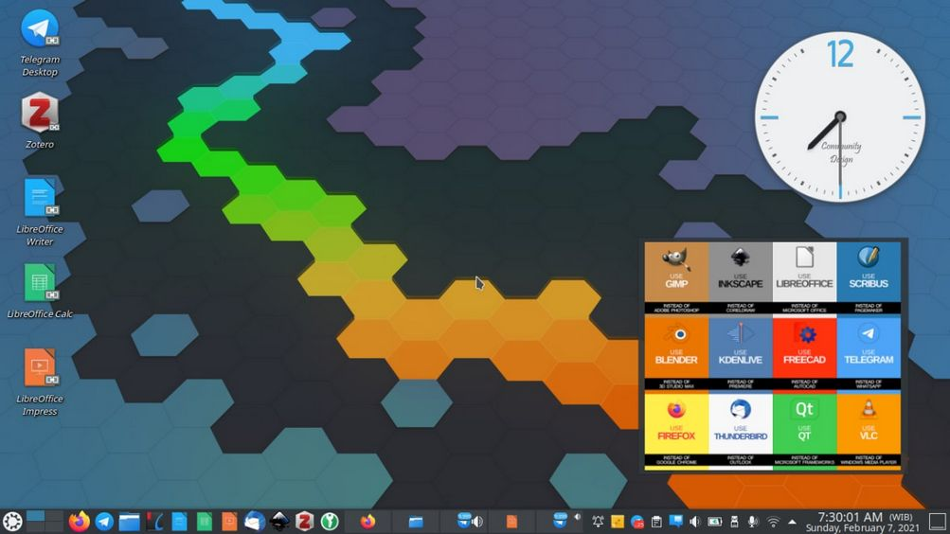
Komputer saya (Ade Malsasa Akbar)

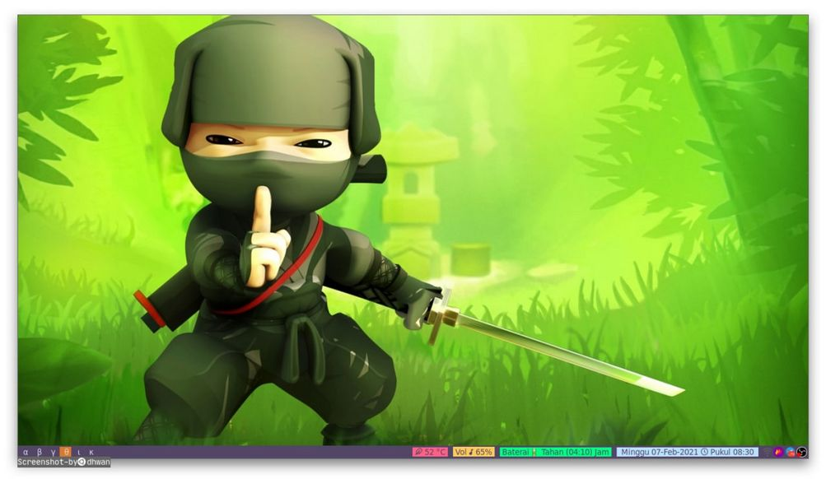
komputer ubuntu saya

Ade Malsasa Akbar, [07.02.21 07:35]
Voice Chat ended

Ade Malsasa Akbar, [07.02.21 07:36]
Luar biasa, voice call singkat saja tapi bermanfaat sekali. Pelajaran yang diambil:
- ada yang berhasil migrasi dari Windows ke GNU/Linux pada 2020
- ada Ubuntu yang tampilannya bisa diganti jadi unik (lihat gambar di atas)
- pengantar mengikuti kursus Teknoplasma

Ade Malsasa Akbar, [07.02.21 07:36]
Baik, mari kita lanjutkan ke pelajaran kita...

Ade Malsasa Akbar, [07.02.21 07:36]
Bukalah silabus Anda semua.

Ade Malsasa Akbar, [07.02.21 07:36]
[In reply to Ade Malsasa Akbar]
Kita kemarin sampai di sini.

Ade Malsasa Akbar, [07.02.21 07:36]
Jadi bukalah halaman 4:Ade Malsasa Akbar, [07.02.21 07:35]
Voice Chat ended

Ade Malsasa Akbar, [07.02.21 07:36]
Luar biasa, voice call singkat saja tapi bermanfaat sekali. Pelajaran yang diambil:
- ada yang berhasil migrasi dari Windows ke GNU/Linux pada 2020
- ada Ubuntu yang tampilannya bisa diganti jadi unik (lihat gambar di atas)
- pengantar mengikuti kursus Teknoplasma

Ade Malsasa Akbar, [07.02.21 07:36]
Baik, mari kita lanjutkan ke pelajaran kita...

Ade Malsasa Akbar, [07.02.21 07:36]
Bukalah silabus Anda semua.

Ade Malsasa Akbar, [07.02.21 07:36]
[In reply to Ade Malsasa Akbar]
Kita kemarin sampai di sini.

Ade Malsasa Akbar, [07.02.21 07:36]
Jadi bukalah halaman 4:

HALAMAN 4

Ade Malsasa Akbar, [07.02.21 07:35]
Voice Chat ended

Ade Malsasa Akbar, [07.02.21 07:36]
Luar biasa, voice call singkat saja tapi bermanfaat sekali. Pelajaran yang diambil:
- ada yang berhasil migrasi dari Windows ke GNU/Linux pada 2020
- ada Ubuntu yang tampilannya bisa diganti jadi unik (lihat gambar di atas)
- pengantar mengikuti kursus Teknoplasma

Ade Malsasa Akbar, [07.02.21 07:36]
Baik, mari kita lanjutkan ke pelajaran kita...

Ade Malsasa Akbar, [07.02.21 07:36]
Bukalah silabus Anda semua.

Ade Malsasa Akbar, [07.02.21 07:36]
[In reply to Ade Malsasa Akbar]
Kita kemarin sampai di sini.

Ade Malsasa Akbar, [07.02.21 07:36]
Jadi bukalah halaman 4:

Ade Malsasa Akbar, [07.02.21 07:37]
Untuk halaman 4 apakah ada pertanyaan?

Ade Malsasa Akbar, [07.02.21 07:38]
Ayo, peserta semua pada bangun dan aktif ikuti pelajaran.

@x_tian_hendro @Taki_12 محمد @TheLostMaiden Rusmanto @dsyafaatul @alifrezky @bl_int @ressurectionremux Yuliana Zain Siti Asia Khairi 282_A_Fuad Dwi Artha, S. Pd Abang @fiqroofiq Ri @Rbiati Reza @Apriyanto27 @UMBRO11 @ichiro_zero @Duan018 @Susylawaty Majmi Susi @Wannasty Isty Erni dan semua #mention

mar, [07.02.21 07:45]
[In reply to Ade Malsasa Akbar]
tidak

Ade Malsasa Akbar, [07.02.21 07:45]
Baik, kita lanjut, ya...

Ade Malsasa Akbar, [07.02.21 07:46]
Bukalah halaman berikutnya

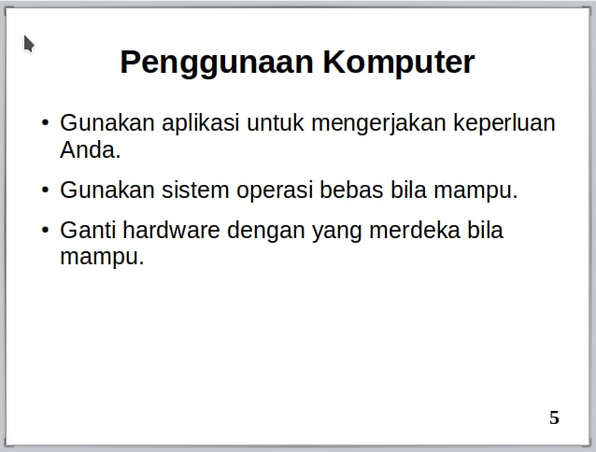
HALAMAN 5

Ade Malsasa Akbar, [07.02.21 07:46]
Penggunaan Komputer

Gunakan aplikasi untuk mengerjakan keperluan Anda.
Gunakan sistem operasi bebas bila mampu.
Ganti hardware dengan yang merdeka bila mampu.

Ade Malsasa Akbar, [07.02.21 07:47]
Sekarang saatnya kita lihat komputer.

Komputer: https://upload.wikimedia.org/wikipedia/commons/thumb/6/69/IBM_PC_5150.jpg/800px-IBM_PC_5150.jpg

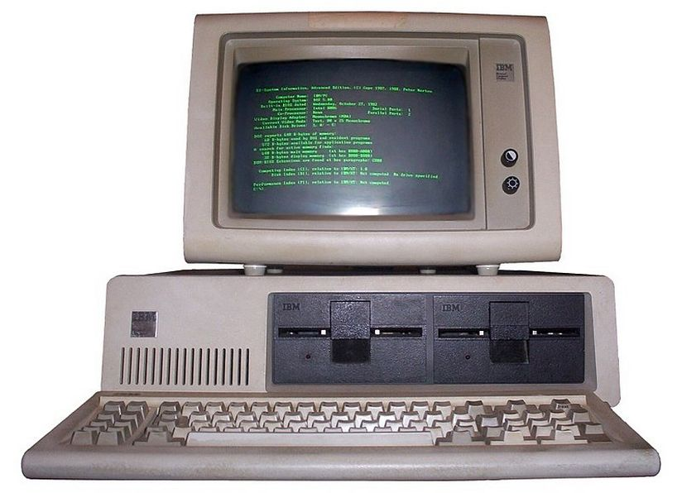
Komputer: https://upload.wikimedia.org/wikipedia/commons/thumb/b/ba/MSI_laptop_with_English_Wikipedia_screenshot_20100614.jpg/800px-MSI_laptop_with_English_Wikipedia_screenshot_20100614.jpg

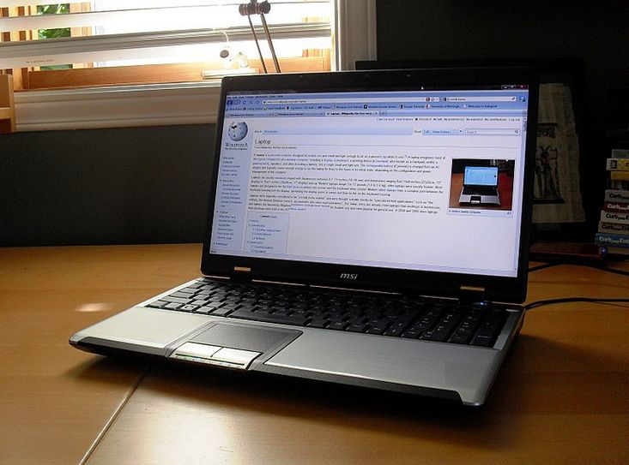
Komputer: https://upload.wikimedia.org/wikipedia/commons/thumb/3/38/Inside_and_Rear_of_Webserver.jpg/800px-Inside_and_Rear_of_Webserver.jpg

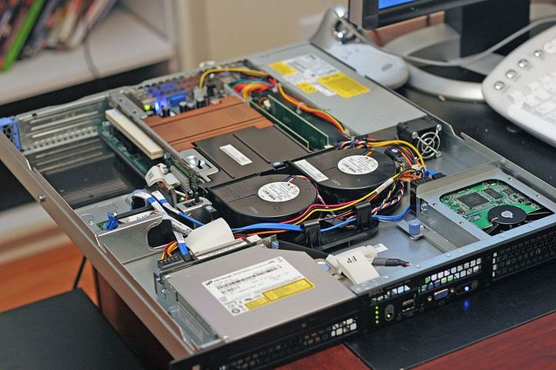
Ade Malsasa Akbar, [07.02.21 07:48]
Di atas saya berikan 3 contoh komputer.

Ade Malsasa Akbar, [07.02.21 07:49]
[In reply to Ade Malsasa Akbar]
Yang seperti ini disebut PC.

Ade Malsasa Akbar, [07.02.21 07:49]
[In reply to Ade Malsasa Akbar]
Yang seperti ini disebut laptop.

Ade Malsasa Akbar, [07.02.21 07:49]
[In reply to Ade Malsasa Akbar]
Yang seperti ini disebut server.

Ade Malsasa Akbar, [07.02.21 07:49]
Ayo, para peserta pada bangun dan aktif ikut pelajaran.

@x_tian_hendro @Taki_12 محمد @TheLostMaiden Rusmanto @dsyafaatul @alifrezky @bl_int @ressurectionremux Yuliana Zain Siti Asia Khairi 282_A_Fuad Dwi Artha, S. Pd Abang @fiqroofiq Ri @Rbiati Reza @Apriyanto27 @UMBRO11 @ichiro_zero @Duan018 @Susylawaty Majmi Susi @Wannasty Isty Erni dan semua #mention

mar, [07.02.21 07:51]
hadir bang

No one, [07.02.21 07:52]
Hadir kang

Ade Malsasa Akbar, [07.02.21 07:52]
Yak, bagus!

Ade Malsasa Akbar, [07.02.21 07:52]
Lihat 3 gambar di atas?

Ade Malsasa Akbar, [07.02.21 07:52]
Yang mana jenis komputer yang Anda belum pernah lihat?

No one, [07.02.21 07:53]
[In reply to Ade Malsasa Akbar]
Yang ini kang

Ade Malsasa Akbar, [07.02.21 07:53]
[In reply to No one]
Yang ini disebut PC atau disebut juga Desktop.

Ade Malsasa Akbar, [07.02.21 07:54]
Disebut PC berarti Personal Computer (Komputer Pribadi).
Disebut desktop berarti di atas meja (desk=meja, top=atas).

Ade Malsasa Akbar, [07.02.21 07:54]
Apa saudara @TheLostMaiden sekarang pakai laptop?

Ade Malsasa Akbar, [07.02.21 07:54]
Kalau iya, laptop itu sebenarnya cuma penyempurnaan dari PC.

No one, [07.02.21 07:54]
[In reply to Ade Malsasa Akbar]
Iya kang

Ade Malsasa Akbar, [07.02.21 07:55]
Oleh karena itu, software untuk PC juga bisa dipasang di laptop.

Ade Malsasa Akbar, [07.02.21 07:55]
Kenapa kok bisa? Iya, karena sama. Beda hanya bentuknya lebih ringkas saja.

Ade Malsasa Akbar, [07.02.21 07:55]
Sampai di sini dulu jelas, tidak?

No one, [07.02.21 07:55]
[In reply to Ade Malsasa Akbar]
Jelas

Ade Malsasa Akbar, [07.02.21 07:56]
Berapa harga komputer Anda?

Ade Malsasa Akbar, [07.02.21 07:56]
Punya saya Lenovo Thinkpad harganya Rp2,5 juta.

Kim Takim, [07.02.21 07:57]
Compaq cq43 sekarang bekas 1 juta an

No one, [07.02.21 07:57]
[In reply to Ade Malsasa Akbar]
Punya saya lenovo ideapad 320 sekitar 4 jt an

Ade Malsasa Akbar, [07.02.21 07:57]
@Taki_12 keren. @TheLostMaiden keren.

Ade Malsasa Akbar, [07.02.21 07:58]
Bagi Anda yang ingin beli laptop, saya bisa sarankan untuk beli laptop bekas saja dan cari yang baik. Contohnya seperti saya punya Lenovo ThinkPad T430 itu bekas (barang gudang), sempurna fisiknya, dan harganya turun jauh lebih murah saat ini, dan yang paling penting sangat bagus kompatibelnya dengan GNU/Linux.

Ade Malsasa Akbar, [07.02.21 07:59]
Yang ingin tahu di mana toko saya beli, boleh PM saya.

Ade Malsasa Akbar, [07.02.21 07:59]
Sekarang kita lanjut...

Ade Malsasa Akbar, [07.02.21 07:59]
[In reply to Ade Malsasa Akbar]
Kembali ke sini.

Ade Malsasa Akbar, [07.02.21 07:59]
Penggunaan Komputer

Gunakan aplikasi untuk mengerjakan keperluan Anda.
Gunakan sistem operasi bebas bila mampu.
Ganti hardware dengan yang merdeka bila mampu.

Ade Malsasa Akbar, [07.02.21 08:00]
Bagaimana cara menggunakan komputer?

Ade Malsasa Akbar, [07.02.21 08:00]
Caranya adalah dengan aplikasi.

Ade Malsasa Akbar, [07.02.21 08:00]
Aplikasi disebut juga software seperti kemarin sudah dijelaskan.

Ade Malsasa Akbar, [07.02.21 08:01]
Untuk mengetik, pakai aplikasi mengetik.

Untuk melihat gambar, pakai aplikasi melihat gambar.

Untuk menonton video, pakai aplikasi menonton video.

Dan seterusnya.

Ade Malsasa Akbar, [07.02.21 08:01]
Ini di antara dasar pengoperasian komputer.

Ade Malsasa Akbar, [07.02.21 08:02]
Sekarang lihat yang penting.

Ade Malsasa Akbar, [07.02.21 08:02]
Apa itu sistem operasi?

Ade Malsasa Akbar, [07.02.21 08:02]
Pengertian sistem operasi adalah sekumpulan software yang terintegrasi yang tanpanya komputer tidak beroperasi. Windows, MacOS, GNU/Linux, Android, iOS adalah sistem operasi.

Ade Malsasa Akbar, [07.02.21 08:03]
Jelas bahwa komputer tidak beroperasi tanpa sistem operasi — artinya Anda tak bisa jalankan program kalau komputer Anda tak punya sistem operasi.

Ade Malsasa Akbar, [07.02.21 08:03]
Sampai di sini kira-kira jelas, tidak?

No one, [07.02.21 08:04]
jelas kang

Ade Malsasa Akbar, [07.02.21 08:04]
Yak, kita lanjut...

Ade Malsasa Akbar, [07.02.21 08:05]
Gunakan sistem operasi bebas bila mampu.

Ade Malsasa Akbar, [07.02.21 08:05]
Perhatikan baik-baik.

Ade Malsasa Akbar, [07.02.21 08:06]
Arti pesan di atas ada dua:

1) dapatkan komputer yang sejak semula sudah bersistem operasi bebas, atau
2) pasang sistem operasi bebas ke komputer yang ada

Ade Malsasa Akbar, [07.02.21 08:06]
Ini adalah solusi insya Allah untuk masalah terbesar di komunitas GNU/Linux.

Ade Malsasa Akbar, [07.02.21 08:07]
Sebab perangkat kerasnya tidak bebas, dan sejak semula berisi OS Windows, mayoritas komputer dan laptop yang Anda punya kesulitan menjalankan GNU/Linux.

Ade Malsasa Akbar, [07.02.21 08:07]
Oleh karena itu solusinya belilah atau dapatkanlah komputer yang sejak semula sudah berisi GNU/Linux.

Ade Malsasa Akbar, [07.02.21 08:08]
Atau, solusi yang lebih ringan lagi, pilih komputer yang sudah diketahui hardwarenya cocok dengan GNU/Linux apa pun isi OSnya.

Ade Malsasa Akbar, [07.02.21 08:09]
Ini akan membereskan masalah-masalah di forum yang setiap harinya Anda lihat wifi tidak fungsi, vga tidak fungsi, bluetooth tidak fungsi, dan macam-macam lainnya.

Ade Malsasa Akbar, [07.02.21 08:09]
Sampai di sini jelas, tidak?

No one, [07.02.21 08:09]
jelas kang

Kim Takim, [07.02.21 08:09]
Lanjut

Zain Muhammad, [07.02.21 08:09]
Lnjut

mar, [07.02.21 08:09]
lanjut

Ade Malsasa Akbar, [07.02.21 08:10]
Bagi Anda yang punya uang, saya sarankan Anda wirausaha di bidang ini. Jual laptop bekas yang sudah terbukti berfungsi dengan GNU/Linux dan jangan jual ke sembarang orang tapi jual ke grup AYO BELAJAR LINUX atau semisalnya.

Ade Malsasa Akbar, [07.02.21 08:10]
Jadi saya tidak cuma ngajar pemakaian, saya juga ngajar wirausahanya sekalian insya Allah, untuk Anda. Semoga ini menjadi amal baik saya di sisi Allah.

Ade Malsasa Akbar, [07.02.21 08:10]
Bagi yang tertarik dengan ide bisnis ini, silakan PM saya.

Ade Malsasa Akbar, [07.02.21 08:11]
Lihat halaman 5.
HALAMAN 5

Ade Malsasa Akbar, [07.02.21 08:12]
Ganti hardware dengan yang merdeka bila mampu

Ade Malsasa Akbar, [07.02.21 08:12]
Apa maksudnya hardware merdeka?

Ade Malsasa Akbar, [07.02.21 08:12]
Hardware merdeka adalah perangkat keras yang menunaikan hak pembelinya — setelah dibeli oleh pengguna menjadi sepenuhnya milik pengguna.

Ade Malsasa Akbar, [07.02.21 08:13]
Lawan dari hardware merdeka adalah hardware pengkhianat — sudah dibeli oleh Anda tetapi menjadi milik pabriknya bukan milik Anda.

Ade Malsasa Akbar, [07.02.21 08:13]
Contoh hardware pengkhianat itu mayoritas vga NVIDIA dan ATi Radeon.

Ade Malsasa Akbar, [07.02.21 08:13]
Contoh hardware pengkhianat berikutnya banyak wifi Broadcom.

Ade Malsasa Akbar, [07.02.21 08:14]
Tahukah Anda apa kejelekannya?

Ade Malsasa Akbar, [07.02.21 08:14]
Kejelekannya, setelah anda membelinya, Anda tidak memilikinya, tidak beroperasi padahal seharusnya beroperasi pada GNU/Linux.

Ade Malsasa Akbar, [07.02.21 08:14]
Oleh karena itu, demi kebaikan Anda sendiri, hindarilah merek-merek tersebut untuk hardware bila Anda mampu.

Ade Malsasa Akbar, [07.02.21 08:15]
Mereka kebanyakannya adalah hardware pengkhianat maka waspadalah.

Ade Malsasa Akbar, [07.02.21 08:15]
Terus, hardware yang merdeka itu apa?

Ade Malsasa Akbar, [07.02.21 08:15]
Hardware merdeka itu seperti laptop saya, ASUS X44C, seluruh perangkat kerasnya sempurna beroperasi pada GNU/Linux dan lebih khususnya lagi Trisquel OS — berarti kompatibel 100% dengan semua distro GNU/Linux.

Ade Malsasa Akbar, [07.02.21 08:16]
Wifinya fungsi, VGAnya fungsi, CDROMnya fungsi, LAN-nya juga fungsi, keyboard semua fungsi.

Ade Malsasa Akbar, [07.02.21 08:16]
Wifinya merek Atheros
VGAnya merek Intel Graphics HD

Ade Malsasa Akbar, [07.02.21 08:16]
Itu contoh hardware merdeka — diuji pakai Trisquel nyala berarti merdeka.

Ade Malsasa Akbar, [07.02.21 08:16]
Demikian penjelasan singkat tentang hardware merdeka.

Ade Malsasa Akbar, [07.02.21 08:16]
Sampai di sini jelas, tidak?

Zain Muhammad, [07.02.21 08:18]
Jelas, biasa kisaran brp pak yg mmlki hrdward mrdeka

No one, [07.02.21 08:18]
[In reply to Ade Malsasa Akbar]
jelas

Ade Malsasa Akbar, [07.02.21 08:18]
[In reply to Zain Muhammad]
Sudah saya sebutkan di atas harga laptop saya Lenovo Thinkpad 2.5juta. Untuk yang ASUS X44C harganya Rp3.3 juta.

Ade Malsasa Akbar, [07.02.21 08:19]
Untuk yang Lenovo ThinkPad ini semuanya merdeka kecuali wifinya (tapi masih berfungsi sempurna di distro selain Trisquel).

Ade Malsasa Akbar, [07.02.21 08:19]
Bagi Anda yang ingin tahu merek-merek laptop dan hardware apa saja yang merdeka, silakan PM saya.

Ade Malsasa Akbar, [07.02.21 08:20]
Dengan Anda tahu ini, maka insya Allah besok Anda tidak tertipu membeli hardware yang pengkhianat seperti kebanyakan NVIDIA Geforce yang jelas merugikan para pembelinya.

Ade Malsasa Akbar, [07.02.21 08:20]
Nah, kalau semua persiapannya sudah sempurna, barulah orang akan nyaman bermigrasi dari Winodws ke GNU/Linux.

Ade Malsasa Akbar, [07.02.21 08:20]
Ini adalah pengajaran kursus Teknoplasma, saudara-saudara.

Ade Malsasa Akbar, [07.02.21 08:21]
Baik, kita lanjut...

Ade Malsasa Akbar, [07.02.21 08:21]
Kembali kepada silabus...

Ade Malsasa Akbar, [07.02.21 08:21]
[In reply to Ade Malsasa Akbar]
Penggunaan Komputer

Gunakan aplikasi untuk mengerjakan keperluan Anda.
Gunakan sistem operasi bebas bila mampu.
Ganti hardware dengan yang merdeka bila mampu.

Ade Malsasa Akbar, [07.02.21 08:22]
Perhatikan baik-baik: ada kata-kata bila mampu itu artinya kita sampaikan ini tidak memaksa orang lain melainkan murni ilmu.

Ade Malsasa Akbar, [07.02.21 08:22]
Orang yang memahami dan siap mudah untuk beralih bahkan dengan inisiatif sendiri.

Ade Malsasa Akbar, [07.02.21 08:22]
Jadi sekali lagi saya tegaskan, instalasi OS itu bukan tugas pengguna akhir seperti Anda.

Ade Malsasa Akbar, [07.02.21 08:23]
Instalasi OS itu seharusnya tugasnya pabrik, sebagaimana pabrik-pabrik memproduksi laptop windows, dan pengguna akhir seharusnya tidak dibebani dengan instalasi OS.

Ade Malsasa Akbar, [07.02.21 08:23]
Instalasi OS oleh pengguna akhir hanya dilakukan bagi yang sudah siap dan ada pengajarnya.

Ade Malsasa Akbar, [07.02.21 08:23]
Itulah kenapa di halaman 5 ada keterangan ini:

Berguru perlu. Cari orang yang amanah yang punya ilmu dan pengalaman komputer untuk mengambil ilmunya.

Ade Malsasa Akbar, [07.02.21 08:24]
Sampai di sini jelas, tidak?

No one, [07.02.21 08:24]
jelas

Ade Malsasa Akbar, [07.02.21 08:25]
Sampai di sini ada pertanyaan untuk halaman 5, tidak?

Ade Malsasa Akbar, [07.02.21 08:27]
Ayo, para peserta untuk bangun dan aktif ikuti pelajaran.

@x_tian_hendro @Taki_12 محمد @TheLostMaiden Rusmanto @dsyafaatul @alifrezky @bl_int @ressurectionremux Yuliana Zain Siti Asia Khairi 282_A_Fuad Dwi Artha, S. Pd Abang @fiqroofiq Ri @Rbiati Reza @Apriyanto27 @UMBRO11 @ichiro_zero @Duan018 @Susylawaty Majmi Susi @Wannasty Isty Erni dan semua #mention

Ade Malsasa Akbar, [07.02.21 08:31]
Ada pertanyaan tidak? Saya ulangi...

PaDuan, [07.02.21 08:32]
ada apa dengan Nvidia?

Ade Malsasa Akbar, [07.02.21 08:32]
[In reply to PaDuan]
Telah dijelaskan di atas.

Ade Malsasa Akbar, [07.02.21 08:32]
Ada pertanyaan lain?

Ade Malsasa Akbar, [07.02.21 08:34]
Ayo peserta semua aktif, ya. Hendaknya tidak lalai.

mar, [07.02.21 08:35]
nvidia itu MEREK laptop ya ?

Ade Malsasa Akbar, [07.02.21 08:35]
[In reply to mar]
NVIDIA itu merek vga bukan merek laptop.

Ade Malsasa Akbar, [07.02.21 08:35]
Baik, kita lanjut...

Ade Malsasa Akbar, [07.02.21 08:36]
Waspadai sistem operasi tidak bebas!

Ade Malsasa Akbar, [07.02.21 08:36]
Apabila Anda masih menggunakan Windows atau MacOS, ada dua hal yang harus diperhatikan:

(1) Pertama, Windows adalah malware (software yang dibuat untuk mencelakakan pengguna) dengan buktinya sedangkan MacOS sama saja malware (software mata-mata dan merugikan pengguna) dengan buktinya. Malware adalah sama dengan virus maupun ransomware.

(2) Kedua, bila belum mampu untuk meninggalkan Windows atau MacOS dan kemudian beralih ke GNU/Linux, maka gunakan Aplikasi Penting (halaman selanjutnya) di situ dan biasakan diri Anda sedini mungkin dengan Free Software.

Ade Malsasa Akbar, [07.02.21 08:36]
Yang ingin tahu sumbernya untuk kemalwarean Windows dan macOS, PM saya.

Ade Malsasa Akbar, [07.02.21 08:36]
Sekarang Anda tahu lebih banyak tentang migrasi di sini.

Ade Malsasa Akbar, [07.02.21 08:37]
Migrasi itu semampunya: bisa dimulai sejak dari Windows atau MacOS yang Anda punya sekarang.

Ade Malsasa Akbar, [07.02.21 08:37]
Kursus Teknoplasma ini mengajarkan migrasi baik yang total, maupun yang tidak total.

Ade Malsasa Akbar, [07.02.21 08:38]
Yang tidak total itu maksudnya masih memakai WIndows tapi belajar Free Software di dalamnya sebagai ganti Nonfree Software.

Ade Malsasa Akbar, [07.02.21 08:38]
Pelajari dahulu sejak dari Windows.

Ade Malsasa Akbar, [07.02.21 08:38]
Setelah terbiasa dengan Free Software, di situlah Anda akan siap migrasi yang lebih besar yaitu migrasi ke GNU/linux.

Ade Malsasa Akbar, [07.02.21 08:38]
Itu baru namanya migrasi.

Ade Malsasa Akbar, [07.02.21 08:39]
Jadi migrasi itu tidak ngawur, tidak asal-asalan, tapi ada caranya.

Ade Malsasa Akbar, [07.02.21 08:39]
Stop di situ dulu.

Ade Malsasa Akbar, [07.02.21 08:39]
Ini tentang migrasi OS jelas, tidak?

mar, [07.02.21 08:40]
jelas

Ade Malsasa Akbar, [07.02.21 08:40]
Yak, kita lanjutkan.

Ade Malsasa Akbar, [07.02.21 08:41]
Penjelasan selanjutnya...

Ade Malsasa Akbar, [07.02.21 08:41]
Apabila perangkat keras Anda tidak berfungsi dengan Trisquel, (biasanya wifi, bluetooth atau GPU) maka itu perangkat keras pengkhianat (dibeli oleh pengguna, dimiliki oleh pengembang, hak pengguna belum ditunaikan) perlu untuk diganti dengan perangkat keras merdeka. Lihat https://ryf.fsf.org dan https://h-node.org solusinya.

Ade Malsasa Akbar, [07.02.21 08:41]
Di atas itu dua sumber untuk membeli perangkat keras merdeka.

Ade Malsasa Akbar, [07.02.21 08:41]
Semua laptop yang dinyatakan OKE pada situs tersebut adalah berfungsi sempurna menjalankan distro GNU/Linux apa pun.

Ade Malsasa Akbar, [07.02.21 08:42]
Itu referensinya sebelum Anda beli laptop atau hardware baru.

Ade Malsasa Akbar, [07.02.21 08:42]
Demikian selesailah penjelasan halaman 5.

Ade Malsasa Akbar, [07.02.21 08:42]
Rangkuman halaman 5:

Berguru perlu. Cari orang yang amanah yang punya ilmu dan pengalaman komputer untuk mengambil ilmunya.

Pengertian sistem operasi adalah sekumpulan software yang terintegrasi yang tanpanya komputer tidak beroperasi. Windows, MacOS, GNU/Linux, Android, iOS adalah sistem operasi.

Apabila Anda masih menggunakan Windows atau MacOS, ada dua hal yang harus diperhatikan:

(1) Pertama, Windows adalah malware (software yang dibuat untuk mencelakakan pengguna) dengan buktinya sedangkan MacOS sama saja malware (software mata-mata dan merugikan pengguna) dengan buktinya. Malware adalah sama dengan virus maupun ransomware.
(2) Kedua, bila belum mampu untuk meninggalkan Windows atau MacOS dan kemudian beralih ke GNU/Linux, maka gunakan Aplikasi Penting (halaman selanjutnya) di situ dan biasakan diri Anda sedini mungkin dengan Free Software.

Apabila perangkat keras Anda tidak berfungsi dengan Trisquel, (biasanya wifi, bluetooth atau GPU) maka itu perangkat keras pengkhianat (dibeli oleh pengguna, dimiliki oleh pengembang, hak pengguna belum ditunaikan) perlu untuk diganti dengan perangkat keras merdeka. Lihat https://ryf.fsf.org dan https://h-node.org solusinya.

Ade Malsasa Akbar, [07.02.21 08:42]
Sampai di sini ada pertanyaan, tidak?

Ade Malsasa Akbar, [07.02.21 08:44]
Ayo peserta semua pada aktif:

@PaDuanSirih @dsyafaatul @TheLostMaiden @x_tian_hendro @Taki_12 محمد @TheLostMaiden Rusmanto @dsyafaatul @alifrezky @bl_int @ressurectionremux Yuliana Zain Siti Asia Khairi 282_A_Fuad Dwi Artha, S. Pd Abang @fiqroofiq Ri @Rbiati Reza @Apriyanto27 @UMBRO11 @ichiro_zero @Duan018 @Susylawaty Majmi Susi @Wannasty Isty Erni dan semua #mention

ainur rofiq, [07.02.21 08:49]
Terimakasih ilmunya pak, Mhn maaf saya mau nanya. Ubuntu saya lama tdk di pakai sampai lupa password. Harus install ulang apa bs reset password pak ?

Terimakasih sebelumnya

Ichiro, [07.02.21 08:50]
Lenovo Thinkpad dan Dell Sudah Dapat Sertifikat Ubuntu Ya Kang @Malsasa ?

Ichiro, [07.02.21 08:50]
[In reply to ainur rofiq]
Bisa di reset tutorial nya sudah banyak di google

ainur rofiq, [07.02.21 08:51]
[In reply to Ichiro]
Terimakasih pencerahan ya mas @ichiro_zero

Ichiro, [07.02.21 08:51]
Sama2

Ade Malsasa Akbar, [07.02.21 08:52]
[In reply to ainur rofiq]
Pertanyaan di luar topik tidak disampaikan di sini.

Ade Malsasa Akbar, [07.02.21 08:52]
[In reply to Ichiro]
Ingatkan teman sekelas bila tanya di luar topik dan dijawab tidak di ruang kelas.

Ade Malsasa Akbar, [07.02.21 08:53]
[In reply to Ichiro]
Dell dan Lenovo banyak yang sudah disertifikasi Ubuntu — artinya dijamin kompatibel dengan Ubuntu. Silakan lihat https://certification.ubuntu.com.

Ade Malsasa Akbar, [07.02.21 08:54]
Sertifikasi Ubuntu di atas bisa dilihat untuk membeli laptop yang kompatibel GNU/Linux.

Ade Malsasa Akbar, [07.02.21 08:54]
Kalau suatu laptop kompatibel dengan Ubuntu, maka bisa dipastikan kompatibel pula dengan mayoritas distro yang selain Ubuntu.

Ade Malsasa Akbar, [07.02.21 08:54]
Sampai di sini jelas, tidak?

Ade Malsasa Akbar, [07.02.21 08:55]
Ayo, para peserta semua pada aktif dan tidak lalai:

@PaDuanSirih @dsyafaatul @TheLostMaiden @x_tian_hendro @Taki_12 محمد @TheLostMaiden Rusmanto @dsyafaatul @alifrezky @bl_int @ressurectionremux Yuliana Zain Siti Asia Khairi 282_A_Fuad Dwi Artha, S. Pd Abang @fiqroofiq Ri @Rbiati Reza @Apriyanto27 @UMBRO11 @ichiro_zero @Duan018 @Susylawaty Majmi Susi @Wannasty Isty Erni dan semua #mention

D. Syafa’atul Anbiya, [07.02.21 08:59]
#mention
maaf saya telah nih, saya akan nyimak dan baca dari awal lgi..

mar, [07.02.21 08:59]
jelas

Ade Malsasa Akbar, [07.02.21 08:59]
Baik, kita lanjutkan.

Ade Malsasa Akbar, [07.02.21 09:00]
Halaman selanjutnya

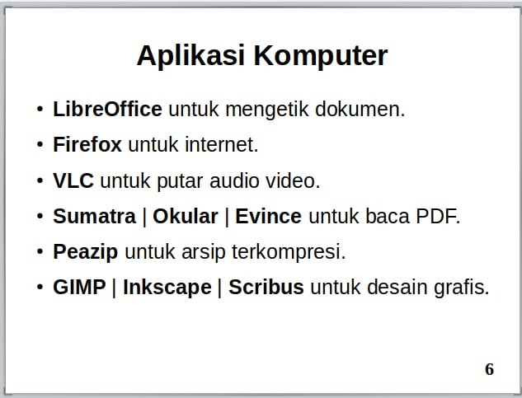
HALAMAN 6

Ade Malsasa Akbar, [07.02.21 09:00]
Aplikasi Komputer

LibreOffice untuk mengetik dokumen.
Firefox untuk internet.
VLC untuk putar audio video.
Sumatra | Okular | Evince untuk baca PDF.
Peazip untuk arsip terkompresi.
GIMP | Inkscape | Scribus untuk desain grafis.

Ade Malsasa Akbar, [07.02.21 09:00]
Yang mana aplikasi yang sudah Anda kenal,
yang mana yang belum?

Ichiro, [07.02.21 09:03]
Scribus,Sumatra,okular,evince,peazip baru dengar

ainur rofiq, [07.02.21 09:03]
2 dari bawah blm kenal pak

Ade Malsasa Akbar, [07.02.21 09:03]
Bagus, ya.

Ade Malsasa Akbar, [07.02.21 09:04]
Ambil LibreOffice di https://libreoffice.org.

Ambil Firefox di https://mozilla.org.

Ambil Peazip di https://peazip.github.io.

Ambil GIMP di https://gimp.org.

Ambil Inkscape di https://inkscape.org.

Ambil Scribus di https://scribus.net.

Ambil Sumatra di https://www.sumatrapdfreader.org/free-pdf-reader.html

Ambil Skim di https://skim-app.sourceforge.io

Ade Malsasa Akbar, [07.02.21 09:05]
Ayo, bukalah alamat di atas yang Anda belum tahu.

Ade Malsasa Akbar, [07.02.21 09:05]
Itulah aplikasi dasar komputer yang kita perlu sehari-hari.

Ade Malsasa Akbar, [07.02.21 09:05]
Ingat pesan pertama kursus ini?

Ade Malsasa Akbar, [07.02.21 09:06]
"Berkomputer itu sosial. Hendaknya kita tidak menyangka kita hidup sendiri sebab kita butuh dan hidup bersama orang lain. "

HALAMAN 1

Ade Malsasa Akbar, [07.02.21 09:06]
Oleh karena itu pada daftar aplikasi di atas, tidak hanya untuk salah satu kelompok, tapi untuk semua pengguna komputer — baik itu menggunakan Windows, GNU, maupun MacOS.

Ade Malsasa Akbar, [07.02.21 09:07]
Karena satu aplikasi biasanya tersedia hanya untuk satu OS, makanya beda OS bisa beda aplikasi, kecuali aplikasi yang cross platform (lintas pilihan OS).

Ade Malsasa Akbar, [07.02.21 09:07]
Insya Allah Anda bisa berkomputer nyaman lancar sehari-hari dengan hanya aplikasi di atas saja.

Ade Malsasa Akbar, [07.02.21 09:07]
Sampai di sini jelas, tidak?

Ichiro, [07.02.21 09:07]
Jelas

Kim Takim, [07.02.21 09:08]
Next

Ade Malsasa Akbar, [07.02.21 09:08]
Saya ingin lihat aplikasi-aplikasi milik Anda.

Ade Malsasa Akbar, [07.02.21 09:08]
Saya berikan contoh aplikasi milik saya:

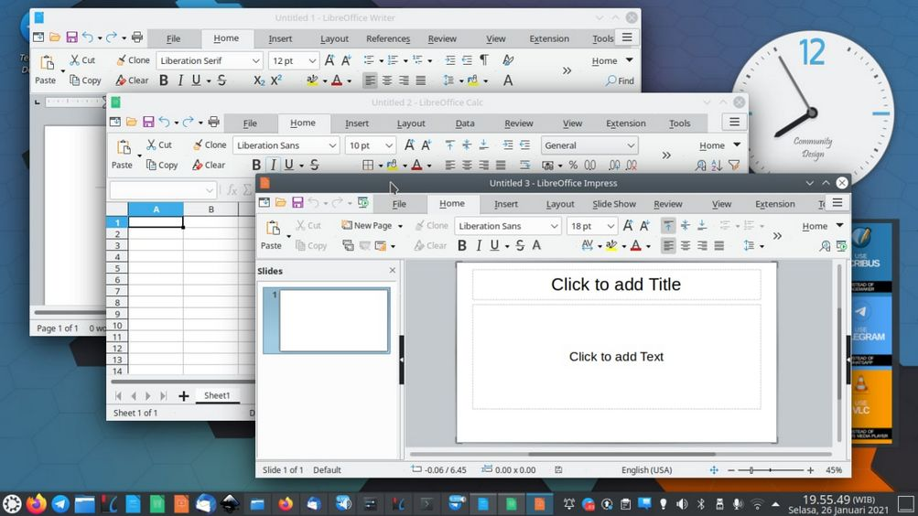
Aplikasi saya (Ade Malsasa Akbar)

Ade Malsasa Akbar, [07.02.21 09:09]
Di atas itu aplikasi LibreOffice pada komputer saya.

Ade Malsasa Akbar, [07.02.21 09:09]
Tunjukkanlah aplikasi-aplikasi Anda seperti contoh saya di atas. Bisa, tidak?

Kim Takim, [07.02.21 09:09]
Tidak

Ade Malsasa Akbar, [07.02.21 09:10]
Ayo, peserta lainnya pada aktif dan tidak lalai:

@ichiro_zero @PaDuanSirih @dsyafaatul @TheLostMaiden @x_tian_hendro @Taki_12 محمد @TheLostMaiden Rusmanto @dsyafaatul @alifrezky @bl_int @ressurectionremux Yuliana Zain Siti Asia Khairi 282_A_Fuad Dwi Artha, S. Pd Abang @fiqroofiq Ri @Rbiati Reza @Apriyanto27 @UMBRO11 @ichiro_zero @Duan018 @Susylawaty Majmi Susi @Wannasty Isty Erni dan semua #mention

Ade Malsasa Akbar, [07.02.21 09:13]
Siapa saja yang aktif sekarang?

Kim Takim, [07.02.21 09:13]
Active

mar, [07.02.21 09:13]
saya

PaDuan, [07.02.21 09:13]
hadir

Ade Malsasa Akbar, [07.02.21 09:13]
Bila saya tanya, Anda jawab, seperti di atas ada pertanyaan, Anda jawab.

Ade Malsasa Akbar, [07.02.21 09:14]
[In reply to mar]
Tunjukkan aplikasi Anda.

Ade Malsasa Akbar, [07.02.21 09:14]
[In reply to PaDuan]
Tunjukkan aplikasi Anda.

Ade Malsasa Akbar, [07.02.21 09:14]
Bisa, tidak?

Kim Takim, [07.02.21 09:14]
No

Ade Malsasa Akbar, [07.02.21 09:15]
Baik, kita lanjut...

Kim Takim, [07.02.21 09:15]
Ok

Ade Malsasa Akbar, [07.02.21 09:15]
Buka halaman terakhir…

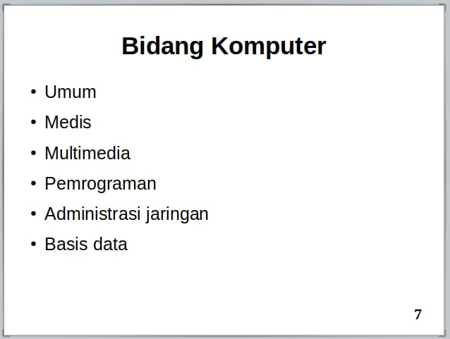
HALAMAN 7

Ade Malsasa Akbar, [07.02.21 09:16]
Bidang Komputer

Umum
Medis
Multimedia
Pemrograman
Administrasi jaringan
Basis data

Ade Malsasa Akbar, [07.02.21 09:16]
Apa saja bidang-bidang komputer? Ada banyak, di antaranya disebut di atas.

Ade Malsasa Akbar, [07.02.21 09:16]
Bidang Umum: ditemukan pada orang umum; biasanya perlu aplikasi seperti Peazip, VLC, dan LibreOffice.

Ade Malsasa Akbar, [07.02.21 09:16]
Ini bidangnya kita semua.

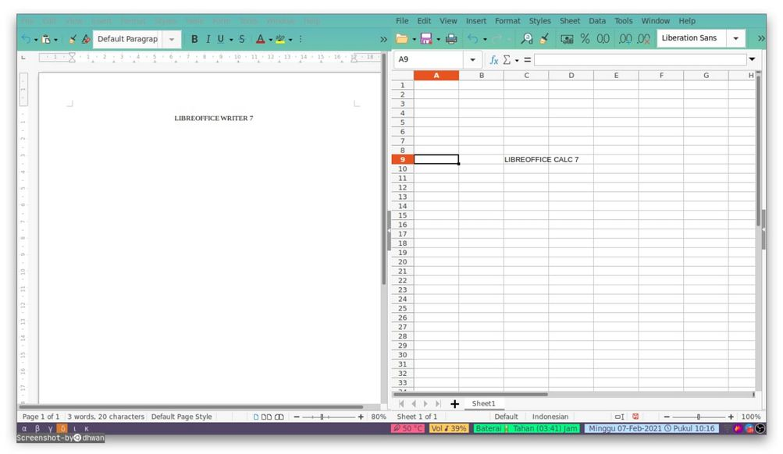
pakai tilling hehe

Ade Malsasa Akbar, [07.02.21 09:17]
Bidang Medis: ditemukan pada rumah sakit, farmasi & kedokteran; biasa perlu aplikasi seperti GNU Health, GROMACS dan Avogadro.

Ade Malsasa Akbar, [07.02.21 09:17]
Ini bidangnya tenaga medis yaitu dokter, perawat, admin rumah sakit, ahli farmasi, dan seterusnya.

Ade Malsasa Akbar, [07.02.21 09:18]
Apakah rumah sakit pakai software? Jawabannya iya, untuk rumah sakit modern.

Ade Malsasa Akbar, [07.02.21 09:18]
Ada software sistem informasi rumah sakit seperti GNU Health.

Ade Malsasa Akbar, [07.02.21 09:18]
Bidang Pemrograman: ditemukan pada ahli komputer dan Rekayasa Perangkat Lunak; biasanya perlu aplikasi seperti Qt, Geany, dan GCC.

Ade Malsasa Akbar, [07.02.21 09:19]
Ini bidangnya ahli komputer.

Ade Malsasa Akbar, [07.02.21 09:19]
Inilah bidangnya kalau Anda mau menciptakan software sendiri.

Ade Malsasa Akbar, [07.02.21 09:19]
Software itu luas dan termasuk di dalamnya video games maupun website.

Ade Malsasa Akbar, [07.02.21 09:19]
Itu semuanya diciptakan dengan cara pemrograman.

Ade Malsasa Akbar, [07.02.21 09:20]
Bidang Admin: ditemukan pada ahli komputer khususnya yang menangani sistem dan jaringan; biasanya perlu sistem operasi seperti Red Hat, dan aplikasi seperti Apache, MySQL, dan PHP.

Ade Malsasa Akbar, [07.02.21 09:20]
Ini bidangnya ahli komputer wa bil khusus ahli jaringannya.

Ade Malsasa Akbar, [07.02.21 09:21]
Bagi banyak orang yang mahir GNU/Linux, bidang inilah sumber penghasilan mereka.

Ade Malsasa Akbar, [07.02.21 09:21]
Bidang terakhir yang disebut di sini...

Ade Malsasa Akbar, [07.02.21 09:21]
Bidang Basis Data: ditemukan pada ahli komputer khususnya yang menangani data dalam jumlah besar dengan cara tertentu; biasanya perlu aplikasi seperti MySQL atau LibreOffice Base.

Ade Malsasa Akbar, [07.02.21 09:21]
Ini bidangnya ahli data.

Ade Malsasa Akbar, [07.02.21 09:22]
Semua keperluan berjamaah seperti di kantor, di instansi, di sekolah, di perusahaan yang melibatkan data dalam jumlah berjamaah (banyak) itu membutuhkan bidang basis data.

Ade Malsasa Akbar, [07.02.21 09:22]
Bagi siswa-siswi SMK, bidang ini sudah dipelajari di TKJ dengan nama MYSQL Database.

Ade Malsasa Akbar, [07.02.21 09:23]
Bagi peserta Teknoplasma, database bisa dicoba di dalam LibreOffice, namanya LibreOffice Base.

Ade Malsasa Akbar, [07.02.21 09:23]
LibreOffice Base itu sama dengan Microsoft Access.

Ade Malsasa Akbar, [07.02.21 09:23]
[In reply to PaDuan]
Ini bagus.

Ade Malsasa Akbar, [07.02.21 09:23]
Ini juga bagus.

Ade Malsasa Akbar, [07.02.21 09:24]
Demikian selesailah penjelasan Bidang Komputer.

Ade Malsasa Akbar, [07.02.21 09:24]
Sampai di sini untuk halaman 7 jelas, tidak?

Kim Takim, [07.02.21 09:24]
Jelas

Ade Malsasa Akbar, [07.02.21 09:25]
Baik, kalau begitu selesailah seluruh pelajaran Kursus G092.

mar, [07.02.21 09:25]
jelas

Ade Malsasa Akbar, [07.02.21 09:25]
Saya buka sesi tanya jawab terakhir.

Ade Malsasa Akbar, [07.02.21 09:26]
Silakan bagi peserta yang mau menyampaikan pendapat atau punya pertanyaan.

Kim Takim, [07.02.21 09:26]
Apa itu tilling ?

Ade Malsasa Akbar, [07.02.21 09:26]
Mau sampaikan kesan pesan juga boleh disampaikan sekarang.

Ade Malsasa Akbar, [07.02.21 09:26]
[In reply to Kim Takim]
Tiling salah satu jenis tampilan desktop. Ini di luar pembahasan jadi dibahas di luar saja.

Ade Malsasa Akbar, [07.02.21 09:27]
Ayo, para peserta semuanya yang aktif dan perhatikan pelajaran Anda:

@ichiro_zero @PaDuanSirih @dsyafaatul @TheLostMaiden @x_tian_hendro @Taki_12 محمد @TheLostMaiden Rusmanto @dsyafaatul @alifrezky @bl_int @ressurectionremux Yuliana Zain Siti Asia Khairi 282_A_Fuad Dwi Artha, S. Pd Abang @fiqroofiq Ri @Rbiati Reza @Apriyanto27 @UMBRO11 @ichiro_zero @Duan018 @Susylawaty Majmi Susi @Wannasty Isty Erni dan semua #mention

PaDuan, [07.02.21 09:29]
[In reply to Kim Takim]
Google aja mas, atau YouTube bisa lihat langsung kaya apa

Ade Malsasa Akbar, [07.02.21 09:30]
[In reply to PaDuan]
Di kursus Teknoplasma, para peserta tidak diperkenankan untuk bersikap seperti ini.

PaDuan, [07.02.21 09:30]
Oh ya, maaf

Ade Malsasa Akbar, [07.02.21 09:31]
Bila ada teman sekelas Anda bertanya, hendaknya tidak dijawab dengan "sana googling" atau "sana lihat youtube" tetapi ada upaya untuk mendidik dengan penjelasan. Sudah saya beri contoh di atas.

Ade Malsasa Akbar, [07.02.21 09:31]
Jadi kursus Teknoplasma sekali lagi bukan grup seperti grup umum, tapi sungguh tempat belajar, maka di sini ada adab-adab yang kita semua ikuti.

Siti Asia, [07.02.21 09:32]
Baik kak

PaDuan, [07.02.21 09:32]
Ya barangkali kurang puas, jadi saya sarankan begitu

Ade Malsasa Akbar, [07.02.21 09:33]
Di sini Anda semuanya diajak untuk mementingkan pengajaran, adapun menyuruh "googling" saja bukan pengajaran.

Siti Asia, [07.02.21 09:33]
Iya kak

Ade Malsasa Akbar, [07.02.21 09:33]
Kursus Teknoplasma ini adalah untuk semua orang, khususnya orang awam, sedangkan menyuruh "googling" sebenarnya justru memberatkan orang awam yang tidak mengerti caranya.

Ade Malsasa Akbar, [07.02.21 09:34]
Oleh karena itu ayo bangun, ayo aktif ikuti pelajaran di sini, dan biasakanlah diri kita dengan model guru-murid belajar-mengajar seperti sekolah.

Ade Malsasa Akbar, [07.02.21 09:34]
Baik, semuanya sudah jelas.

Siti Asia, [07.02.21 09:34]
Iya kak

Ade Malsasa Akbar, [07.02.21 09:34]
Sekarang kita ulas sekilas pelajaran kita.

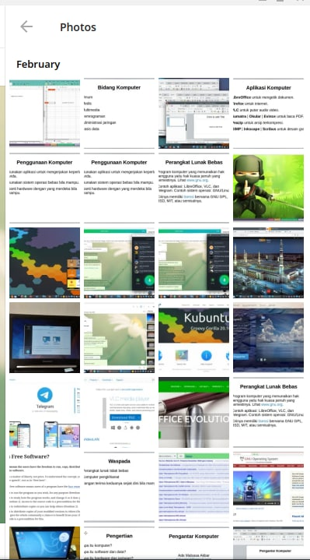
Pelajaran kita

Siti Asia, [07.02.21 09:34]
Iya kak

Rabiati Tamrin, [07.02.21 09:35]
Iya kak

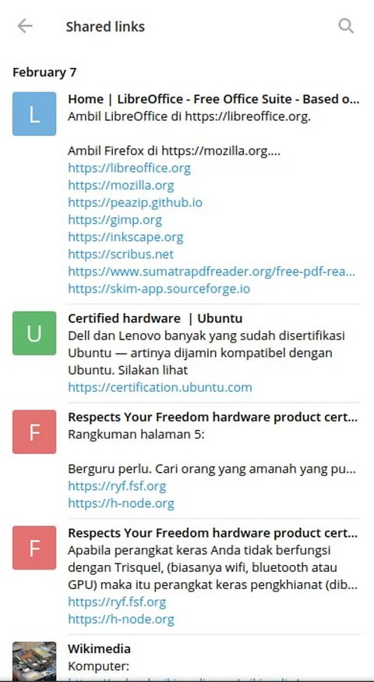
Pelajaran kita

Ade Malsasa Akbar, [07.02.21 09:35]
Sudah banyak pembahasan dan penjelasan dalam dua hari ini.

Ade Malsasa Akbar, [07.02.21 09:35]
Sekarang, sekali lagi, kita sedang sesi tanya jawab.

Ade Malsasa Akbar, [07.02.21 09:35]
Ayo, silakan, yang mau bertanya seputar komputer boleh tanya.

Ade Malsasa Akbar, [07.02.21 09:35]
Diutamakan pertanyaan yang sesuai pembahasan-pembahasan kita.

Ade Malsasa Akbar, [07.02.21 09:36]
Boleh tanya pertanyaan sepele. Di sini Anda dijamin tidak akan dicaci, dicela, atau diejek untuk tidak mengerti komputer.

Ade Malsasa Akbar, [07.02.21 09:36]
Saudara saudari @Rbiati Siti Asia @PaDuanSirih @Taki_12 punya pertanyaan, tidak?

Siti Asia, [07.02.21 09:37]
Tidak kak

Kim Takim, [07.02.21 09:38]
Libre sama wps free ya?

Ade Malsasa Akbar, [07.02.21 09:38]
[In reply to Kim Takim]
Beda, LibreOffice free software, WPS nonfree software.

Ade Malsasa Akbar, [07.02.21 09:38]
Lisensi WPS itu sama dengan lisensi Microsoft Office — maka tidak terlalu masuk akal beralih dari Microsoft tapi pakai WPS sebab sama saja tidak merdeka.

Ade Malsasa Akbar, [07.02.21 09:39]
Solusinya, pakai LibreOffice terus bagikan aplikasi LibreOfficenya ke teman-teman Anda dan ajak mereka untuk pakai minimal bersama Anda.

Ade Malsasa Akbar, [07.02.21 09:39]
demikian.

Ade Malsasa Akbar, [07.02.21 09:39]
Ada pertanyaan yang lain?

PaDuan, [07.02.21 09:39]
Di situs nya wps Free

D. Syafa’atul Anbiya, [07.02.21 09:40]
Freemium

Kim Takim, [07.02.21 09:40]
Untuk libre biar bisa dibuka oleh temen pakai format doc juga apa gimana, ada saran ?

Ade Malsasa Akbar, [07.02.21 09:40]
[In reply to Kim Takim]
Lihat saran di atas?

Kim Takim, [07.02.21 09:40]
Wps tanpa serial number .. tapi gak free ternyata

Ade Malsasa Akbar, [07.02.21 09:40]
Hindari format tidak merdeka (.doc, docx) dan gunakan format Open Document (.odt) serta PDF (.pdf).

Ade Malsasa Akbar, [07.02.21 09:41]
Format tidak merdeka itulah sebab kita semua saling acak-acakan membuka dokumen.

Ade Malsasa Akbar, [07.02.21 09:41]
Jelas, ya?

mar, [07.02.21 09:41]
jelas

D. Syafa’atul Anbiya, [07.02.21 09:41]
Jelas

Ade Malsasa Akbar, [07.02.21 09:41]
[In reply to PaDuan]
Bagus pertanyaannya: jawabannya WPS itu nonfree, alias tidak bebas. Jadi bukan free software.

Ade Malsasa Akbar, [07.02.21 09:42]
[In reply to D. Syafa’atul Anbiya]
Nonfree software, yaitu perangkat lunak tidak bebas.

Kim Takim, [07.02.21 09:42]
Acak"an misal kayak ms seri tahun sekian di buka di tahun sekian jadi ngacak gitu ya?

Ade Malsasa Akbar, [07.02.21 09:42]
[In reply to Kim Takim]
Betul, karena itulah Microsoft.

Ade Malsasa Akbar, [07.02.21 09:42]
Sifat Microsoft itu tidak mau pengguna beralih ke pilihan lain.

Ade Malsasa Akbar, [07.02.21 09:42]
Contohnya Windows tidak mau membaca partisi, kecuali partisi Microsoft.

Ade Malsasa Akbar, [07.02.21 09:42]
Contohnya Microsoft Office, tidak mau membaca kecuali punya Microsoft.

Kim Takim, [07.02.21 09:43]
Kalau libre udah pernah coba belum mas, dari versi tahun ini sama sebelumnya kalau dibuka apa sama tanpa acak"an?

Ade Malsasa Akbar, [07.02.21 09:43]
Begitu pula format buatan Microsoft, tidak mau kecuali Microsoft.

Ade Malsasa Akbar, [07.02.21 09:43]
[In reply to Kim Takim]
LibreOffice dengan LibreOffice alhamdulillah selalu sempurna dan tidak pernah acak-acakan.

Ade Malsasa Akbar, [07.02.21 09:43]
Oleh karena itu pakai LibreOffice.

Ade Malsasa Akbar, [07.02.21 09:44]
Dan karena hidup itu sosial, sodakohkan LibreOffice ke teman-teman Anda juga.

Kim Takim, [07.02.21 09:44]
Oh.. saya sering pkai libre..

Ade Malsasa Akbar, [07.02.21 09:44]
Itu solusinya, sodakoh.

Ade Malsasa Akbar, [07.02.21 09:44]
Jelas, ya?

D. Syafa’atul Anbiya, [07.02.21 09:44]
kyak Microsoft membuat Secure boot

Alif | Founder Daeng Sunnah dan LABKOMMUS, [07.02.21 09:44]
[In reply to Ade Malsasa Akbar]
Jelas kak

Kim Takim, [07.02.21 09:44]
Jelas thank

Ade Malsasa Akbar, [07.02.21 09:45]
Saudara @Rbiati Siti Asia jelas dengan pelajaran sampai hari ini?

Kim Takim, [07.02.21 09:45]
Pakai libre dikirain sok jago mas..

Ade Malsasa Akbar, [07.02.21 09:45]
Saudara @PaDuanSirih محمد jelas dengan penjelasan saya?

PaDuan, [07.02.21 09:45]
[In reply to Kim Takim]
Mungkin tambahan ini untuk dokumen office, sebenarnya sudah asa pedomannya dari kominfo

https://web.kominfo.go.id/sites/default/files/RPM%20Pedoman%20Penerapan%20Interoperabilitas%20Dokumen%20Perkantoran%20Bagi%20Penyelenggara%20Sistem%20Elektronik%20Untuk%20Pelayanan%20Publik.docx

Ade Malsasa Akbar, [07.02.21 09:46]
[In reply to Kim Takim]
Iya, kursus ini adalah tempat Anda untuk mencari solusi bagi lingkungan Indonesia.

Ade Malsasa Akbar, [07.02.21 09:46]
[In reply to PaDuan]
Ini format DOCX format yang tidak diperkenankan di Kursus Teknoplasma.

PaDuan, [07.02.21 09:46]
Lihat dulu isinya bapak

Ade Malsasa Akbar, [07.02.21 09:46]
Bila membagikan, jangan bagikan format DOCX, tetapi bagikan saja halaman webnya atau format PDF bila ada.

Alif | Founder Daeng Sunnah dan LABKOMMUS, [07.02.21 09:47]
[In reply to Ade Malsasa Akbar]
LibreOffice adalah solusi tunggal untuk menggantikan Microsoft Office (MSO), krn MSO buatan dari Microsoft yang semua produknya itu disisipi Malware
(sumber: https://www.gnu.org/proprietary/malware-microsoft.html) dan memuat format file yang tidak bebas.

PaDuan, [07.02.21 09:47]
Itu dari situs resmi bukan dari saya soalnya bapa

PaDuan, [07.02.21 09:47]
Kominfo go id itu

Alif | Founder Daeng Sunnah dan LABKOMMUS, [07.02.21 09:48]
[In reply to PaDuan]
Kominfo buat ini pake format dokumen tdk bebas, padahal isi dokumennya bahas ttng anjurna pakai ODF, hmm. Semoga Allah subhanahu wa ta'ala memberikan taufik dan hidayah-Nya kepada kita semua.

Ade Malsasa Akbar, [07.02.21 09:48]
[In reply to PaDuan]
Iya, betul situsnya resmi tapi yang tidak diperkenankan format dokumennya DOCX.

mar, [07.02.21 09:48]
[In reply to Ade Malsasa Akbar]
jelas

Ade Malsasa Akbar, [07.02.21 09:48]
Kalau mau membagikan, saudara @PaDuanSirih bagikan ini https://jdih.kominfo.go.id/produk_hukum/view/id/75/t/peraturan+menteri+komunikasi+dan+informatika++nomor+7+tahun+2013+tanggal+5+maret+2013.

mar, [07.02.21 09:48]
apakah printer L3110 bisa digunakan di GNU/Linux?

Ade Malsasa Akbar, [07.02.21 09:48]
@PaDuanSirih niatnya saudara bagus, tetapi format dokumennya tidak diizinkan di sini, ya.

PaDuan, [07.02.21 09:49]
Terimakasih

Alif | Founder Daeng Sunnah dan LABKOMMUS, [07.02.21 09:49]
[In reply to mar]
Bisa. Saya sdh coba di distro Linux Lite dan Kubuntu. Kompatibel kalau anda pasang yg versi L310 di distro apapun, ini bisa dipakai utk L3110.

Ade Malsasa Akbar, [07.02.21 09:49]
[In reply to Alif | Founder Daeng Sunnah dan LABKOMMUS]
Testimoni yang bagus.

Ade Malsasa Akbar, [07.02.21 09:50]
[In reply to mar]
Tambahan penting: segala printer kompatibel bisa dicari di https://h-node.org.

Ade Malsasa Akbar, [07.02.21 09:50]
Sampai di sini jelas, tidak?

PaDuan, [07.02.21 09:50]
Untuk android bisa install ini untuk office nya

https://play.google.com/store/apps/details?id=com.collabora.libreoffice

Alif | Founder Daeng Sunnah dan LABKOMMUS, [07.02.21 09:50]
[In reply to Ade Malsasa Akbar]
Jelas kak.

mar, [07.02.21 09:50]
apakah format odt bisa dibuka di microsoft word?

Ade Malsasa Akbar, [07.02.21 09:51]
[In reply to mar]
Bisa.

Ade Malsasa Akbar, [07.02.21 09:51]
Itu kelebihan format ODT.

Ade Malsasa Akbar, [07.02.21 09:51]
Karena ODT itu format merdeka dan terbuka.

Ade Malsasa Akbar, [07.02.21 09:51]
Alhamdulilla pemerintah Indonesia sudah mengakui format LibreOffice ini sebagai format standar negara dan juga format pemerintah menurut Permen Kominfo di atas. Alhamdulillahi rabbil 'alamin.

Ade Malsasa Akbar, [07.02.21 09:52]
Oleh karena itu, jelas, mulai sekarang biasakan diri Anda pakai format LibreOffice.

Ade Malsasa Akbar, [07.02.21 09:52]
Jelas, ya?

mar, [07.02.21 09:52]
jelas

Ade Malsasa Akbar, [07.02.21 09:53]
Yak, bagus sekali.

mar, [07.02.21 09:53]
apakah format doc/docx bisa dibuka di libreoffice writer ?

Ade Malsasa Akbar, [07.02.21 09:53]
[In reply to mar]
Bisa.

Ade Malsasa Akbar, [07.02.21 09:53]
Yang disarankan adalah format ODT bukan format DOC setiap kali Anda membuat dokumen pakai aplikasi apa pun.

Ade Malsasa Akbar, [07.02.21 09:53]
Ikutilah, semoga Anda semua sukses dan berkah.

Ade Malsasa Akbar, [07.02.21 09:54]
Apa ada pertanyaan lain?

mar, [07.02.21 09:54]
آمِيْنُ يَا رَبَّ الْعَالَمِيْن

Ade Malsasa Akbar, [07.02.21 09:54]
Baik, kalau begitu cukup sampai di sini.

Ade Malsasa Akbar, [07.02.21 09:54]
Tugas Anda semua membuat transkrip.

Ade Malsasa Akbar, [07.02.21 09:54]
Semuanya mengerjakan, ya?

Ade Malsasa Akbar, [07.02.21 09:55]
Para guru yang hadir di sini dengan hormat juga dapat tugas mengerjakan transkrip tanpa kecuali.

Ade Malsasa Akbar, [07.02.21 09:55]
Yang belum tahu cara membuat transkrip PM saya.

Ade Malsasa Akbar, [07.02.21 09:55]
Batas waktu pengumpulan transkrip malam ini jam 23:00 WIB.

Ade Malsasa Akbar, [07.02.21 09:55]
Kerjakanlah tugas Anda setelah kursus selesali.

Ade Malsasa Akbar, [07.02.21 09:56]
Pada kursus berikutnya, lebih niatlah Anda, lebih menghargai ilmu dan orang yang memberi ilmu lagi dan hendaknya lebih baik daripada hari ini.

Ade Malsasa Akbar, [07.02.21 09:56]
Anda semuanya siap?

Kim Takim, [07.02.21 09:56]
Siap

Ade Malsasa Akbar, [07.02.21 09:57]
Tugas: Anda buat transkrip dan kirim ke Kursus G092 sebelum jam 23:00 WIB.

Ade Malsasa Akbar, [07.02.21 09:57]
Kalau begitu cukup sampai di sini kursus G092.

Ade Malsasa Akbar, [07.02.21 09:57]
Semoga bermanfaat dan berberkah untuk Anda semua.

Ade Malsasa Akbar, [07.02.21 09:58]
Semoga kita semuanya sehat dan sukses selalu serta terjaga dari wabah penyakit.

Ade Malsasa Akbar, [07.02.21 09:58]
Terima kasih dan mohon maaf atas segala kekurangan saya ketika mengajar.

Ade Malsasa Akbar, [07.02.21 09:58]
Saya tutup kursus G092 ini dengan walhamdulillahi rabbil 'alamin.

Ade Malsasa Akbar, [07.02.21 09:58]
Wassalamu'alaykum warahmatullahi wabarakatuh.

mar, [07.02.21 10:04]
وَعَلَيْكُمُ السَّلاَمُ وَرَحْمَةُ اللهِ وَبَرَكَاتُهُ

Alif | Founder Daeng Sunnah dan LABKOMMUS, [07.02.21 10:12]
[In reply to Ade Malsasa Akbar]
Alhamdulillah.

Alif | Founder Daeng Sunnah dan LABKOMMUS, [07.02.21 10:12]
[In reply to Ade Malsasa Akbar]
Wa'alaykumsalam Warahmatullahi wabarakaatuh.

Siti Asia, [07.02.21 10:21]
Walaikumsalam kak
Trima ksih ats waktux

Ade Malsasa Akbar, [07.02.21 10:21]
[In reply to Siti Asia]
Terima kasih kembali. Semoga saudara Siti dirahmati dan diberkahi oleh Allah. Demikian pula siswa-siswi lainnya semua.

Pengajar.

Kim Takim, [07.02.21 10:22]
Terima kasih atas ilmu dan waktunya untuk mengajar

Ade Malsasa Akbar, [07.02.21 10:22]
[In reply to Kim Takim]
Terima kasih kembali dan semoga berkah lagi rahmat Allah untuk saudara Kim dan semua peserta yang lain.

Pengajar.

PaDuan, [07.02.21 10:27]
Terimakasih pak, mohon maaf jika ada kesalahan

Ade Malsasa Akbar, [07.02.21 10:30]
[In reply to PaDuan]
Terima kasih kembali dan telah dimaafkan dan kesalahannya sudah dibersihkan. Semoga Allah memberkahi dan meridhoi Pak Guru Duan beserta siswa-siswinya di Kalimantan Selatan.

Pengajar.

